**BAB I**

**PENDAHULUAN**

1. **Latar Belakang Masalah**

Sistem informasi telah menjadi bagian yang tidak terpisahkan dalam hampir semua aspek kehidupan manusia saat ini, tidak terkecuali dalam bidang pertanian, sebab dengan adanya informasi, pelayanan di bidang pertanian akan semakin meningkat. Teknologi internet merupakan salah satu media informasi yang efektif dan efisien dalam menyebarkan informasi yang terkoneksi dengan internet yang dapat diakses oleh siapa saja, kapan saja dan di mana saja, sehingga informasi yang disampaikan dapat lebih efektif dan efisien serta memenuhi “4 (empat) Tepat” yaitu tepat waktu, tepat tempat, tepat sasaran dan tepat kebutuhan. Hal ini dimaksudkan agar informasi pertanian yang dibutuhkan oleh pelaku utama maupun pelaku usaha dan masyarakat pertanian pada umumnya dapat setiap saat diperoleh dan dipilih sesuai kebutuhan spesifik lokasi (Pedoman Sistem Informasi Pertanian, 2013).

Masyarakat yang berada di Kabupaten Sarmi, sebagian besar penduduknya mempunyai mata pencarian sebagai petani. Para petani ini kemudian membentuk sebuah wadah perkumpulan yang disebut kelompok Tani. Dengan membentuk kelompok Tani, mereka dapat meningkatkan produktivitas hasil pertanian, juga sebagai media belajar berorganisasi dan bekerja sama antar petani.

Keberadaan kelompok Tani merupakan salah satu potensi yang mempunyai peranan penting dalam membentuk perubahan perilaku anggotanya dan menjalani kemampuan bekerjasama antar anggota kelompoknya. Melalui kelompok Tani, setiap proses pelaksanaan suatu kegiatan melibatkan anggota kelompok dalam berbagai kegiatan yang dilakukan secara bersama-sama, akan mampu mengubah atau membentuk wawasan, pengertian, pemikiran, minat, tekad, dan kemampuan perilaku berinovasi sehingga dapat menghasilkan pertanian yang maju.

Dengan adanya kelompok Tani ini para petani dapat bersama-sama memecahkan permasalahan yang mereka temui di lapangan, antara lain berupa

bagaimana cara memenuhi sarana produksi pertanian, teknis produksi dan pemasaran hasil produksinya.

Badan Pelaksanaan Penyuluhan dan Ketahanan Pagan (BP3K) Kabupaten Sarmi merupakan suatu unit pada Pemerintah Kabupaten Sarmi yang bertugas melaksanakan penyusunan kebijakan teknis, perencanan dan program pembangunan di bidang penyuluhan dan ketahanan pagan serta bidang pemantapan ketahanan pangan. Dalam pelaksanaanya, kedua bidang tugas tersebut memiliki fungsi koordinatif terutama dengan semua sektor.

Saat ini BP3K Kabupaten Sarmi setiap bulan mendapat laporan mengenai keadan tanaman, perlengkapan pertanian dan laporan anggota Tani dari tiap – tiap kelompok Tani. Pembuatan laporan jumlah tanaman dan bibit, masih dicatat menggunakan *MS.Word* dan *MS.Excel*, sehingga untuk memberikan laporan sebagai pertanggungjawaban dari kelompok Tani, ke BP3K Kabupaten Sarmi prosesnya mengalami kesulitan, karena untuk mengantarkan laporan tersebut ke BP3K Kabupaten Sarmi, harus menggunakan transportasi, yang tentunya sangat menyita waktu, tenaga dan biaya.

Saat ini pelaporan yang diterima BP3KP dari petani sering terlambat karena alat transportasi (kendaran) yang jarang masuk ke kampung di mana kelompok Tani tersebut berada dan jarak yang terpisah sangat jauh antara kelompok Tani yang satu dan kelompok Tani yang lainnya dan juga dari kelompok Tani ke BP3KP kabupaten Sarmi. Penyampaian laporan ini, masih jauh dari kata cepat dan efisien, oleh sebab itu, maka diperlukan suatu media atau sistem yang dapat menjangkau semua kebutuhan petani tentang pelaporan data yang sangat dibutuhkan oleh BP3K, yaitu data dan informasi mengenai pertanian, sarana produksi pertanian, teknis produksi dan pemasaran hasil produksinya.

Kebutuhan akan suatu sistem informasi yang dapat mempermudah sistem pelaporan itu sangat dibutuhkan. Sistem Informasi Berbasis Web yang dapat mengolah serta mengirimkan informasi dari tiap-tiap kelompok Tani ke BP3K Kabupaten Sarmi sehingga BP3K Kabupaten Sarmi mendapat informasi dengan cepat dan akurat.

Berdasarkan permasalahan di atas maka skripsi ini mengambil judul “Sistem Informasi Berbasis Web Pada Badan Penyuluhan Pertanian Dan Ketahanan Pangan (BP3K) Kabupaten Sarmi”.

1. **Identifikasi Masalah**

Berdasarkan latar belakang yang telah penulis uraian sebelumnya, maka dapat diidentifikasi beberapa masalah sebagai berikut.

1. Proses pengolahan laporan masih menggunakan *Ms.Excel* dan *Ms.Word*.
2. Masyarakat (Petani) membutuhkan waktu yang lama untuk memperoleh informasi dari dinas BP3K Kabupaten Sarmi karena belum tersedianya fasilitas untuk pemberian laporan dari petani ke dinas.
3. Dinas BP3K Kabupaten Sarmi mengharapkan tersedianya sistem yang mempermudah dinas untuk mendapatkan laporan kebutuhan tanaman secara cepat dan akurat. ?
4. **Rumusan Masalah**

Berdasarkan identifikasi masalah tersebut, maka dapat dirumuskan beberapa masalah sebagai berikut.

1. Bagaimana menganalisa sistem pelaporan data pertanian yang sedang berjalan di BP3K Kabupaten Sarmi.
2. Bagaimana membangun Aplikasi sistem informasi pertanian berbasis Web yang dapat mengirim dan menerima laporan dari petani?
3. Bagaimana implementasi dan pengujian sistem informasi pertanian berbasis Web di BP3K Kabupaten Sarmi?
4. **Batasan Masalah**

Agar masalah yang ditulis dalam tugas akhir ini tidak meluas dan menyimpang dari topik yang ada, maka penulis membatasi permasalahan hanya pada:

1. Merancang dan membangun sistem informasi pertanian berbasis Web yang mengolah :
   1. Data Profil Dinas BP3K Kabupaten Sarmi
   2. Data Kelompok Tani.
   3. Data Lokasi kelompok Tani.
   4. Data Tanaman (Jumlah dan Jenis Tanaman).
   5. Data Kebutuhan Bibit.
   6. Data Kebutuhan Pupuk.
   7. Data Kebutuhan Peralatan.
   8. Data Jenis Hama Penyakit.
   9. Laporan
2. Studi kasus hanya meliputi Kabupaten Sarmi.
3. Perancangan sistem dilakukan dengan menggunakan bahasa pemrograman *Visual Basic*, Databasenya menggunakan *MySQL, HTML*.
4. **Tujuan Penelitian**

Tujuan penulisan yang dilakukan ini adalah sebagai berikut:

1. Menganalisa kekurangan sistem yang sedang berjalan di Dinas BP3K Kabupaten Sarmi
2. Merancang dan membangun sistem informasi yang dapat menyediakan:
   1. Informasi atau materi pertanian,
   2. Data penyuluh pertanian
   3. Data kelembagaan petani dan Usaha Tani yang dibutuhkan penyuluh, pengambil kebijakan, pelaku utama, pelaku usaha dan masyarakat pertanian sesuai kebutuhan dan spesifik.
3. Mengimplementasikan dan menguji sistem informasi berbasis *web* yang dapat mempermudah sistem pelaporan hasil pertanian dan kebutuhan pertanian.
4. **Manfaat Penelitian**

Manfaat penulisan ini adalah sebagai berikut:

1. Bagi Instansi
   1. Memudahkan pihak BP3K Kabupaten Sarmi dapat memiliki gambaran umum tentang keadaan tanaman, bibit yang digunakan, hama, pupuk, perlengkapan Tani dan pelaporan hasil di lapangan yang berbasis web.
   2. Petugas BP3KP dapat melakukan pengelolaan data hasil pertanian dan kebutuhan pertanian dan dapat melakukan pelayanan dan pengawasan terhadap kelompok Tani serta kebutuhan dan hasil pertanian.
   3. Sistem informasi ini dapat membantu masyarakat memperoleh informasi tentang Dinas BP3K Kabupaten Sarmi, Kelompok Tani dan lokasinya, informasi keadaan tanaman, perlengkapan pertanian kebutuhan tanaman dan bibit.
2. Bagi Penulis
   1. Menambah pengetahuan tentang penggunaan aplikasi *web* di bidang pertanian.
   2. Mengetahui penggunaan sistem informasi pertanian berbasis *WEB* dan penerapannya secara langsung pada masyarakat.
   3. Menerapkan ilmu yang didapat selama di bangku perkuliahan secara langsung dalam dunia kerja.
3. Bagi Akademik
   1. Memperkaya pengetahuan mengenai pelayanan pertanian
   2. Pengembangan ilmu pengetahuan khususnya dalam bidang sistem informasi dan teknologi.
   3. Memberikan referensi bagi penelitian selanjutnya di bidang Sistem Informasi dan Teknologi
4. **Metodologi Penelitian**

Metodologi penelitian yang dilakukan dalam tahapan penyusunan penelitian ini adalah sebagai berikut:

* + 1. Kerangka Berfikir

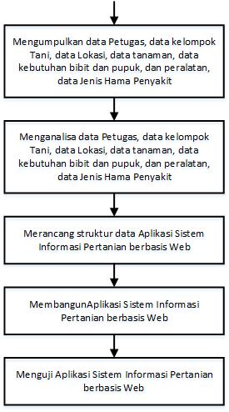Kerangka berpikir berkaitan dengan langkah-langkah pelaksanaan penelitian dari awal sampai dengan akhir yang digunakan adalah sebagai berikut:

*Gambar 1.1 Gambar Kerangka Berpikir*

* + 1. Metode Pengembangan Sistem

Metode pengembangan sistem perangkat lunak yang digunakan dalam membangun sistem informasi berbasis *web* ini menggunakan metode SDLC (*Sistems Development Life Cycle)*, Siklus Hidup Pengembangan Sistem).

Tahapan tersebut dapat dijelaskan sebagai berikut :

1. Tahapan pengumpulan data

Metode ini merupakan teknik untuk melakukan pengumpulan data untuk memperoleh informasi yang diperlukan untuk mencapai tujuan akhir. Metode yang digunakan untuk pengambilan/ pengumpulan data adalah:

1. Observasi

Metode ini digunakan untuk mengumpulkan data dan informasi yang dibutuhkan untuk membuat perancangan sistem informasi dengan cara melakukan pengamatan secara langsung pada objek penelitian.

1. Wawancara

Melakukan wawancara secara langsung dengan pihak yang terkait sesuai dengan keperluan data yang dibutuhkan, yaitu tentang jumlah Kelompok Tani, Lokasi kelompok Tani, Data Tanaman (Jumlah dan jenis tanaman), Kebutuhan Bibit, Kebutuhan Pupuk, Kebutuhan Peralatan, Jenis Hama penyakit

1. Studi Literatur

Mempelajari dan memahami teori-teori yang digunakan yaitu mencari faktor-faktor yang menjadi syarat Sistem Informasi berbasis *web*. Data-data tersebut dicari dengan cara mengumpulkan *literatur*, jurnal, *browsing internet* dan bacaan-bacaan yang berkaitan dengan topik yang dibuat, baik berupa *textbook* atau *paper*.

1. Tahapan Pengembangan Sistem

Metode pengembangan sistem perangkat lunak yang digunakan oleh dalam membangun sistem informasi berbasis web ini menggunakan metode SDLC (*Sistems Development Life Cycle)*, Siklus Hidup Pengembangan Sistems.

*Sistem Development Life Cycle* (SDLC) adalah suatu pendekatan yang memiliki tahap atau bertahap untuk melakukan analisa dan membangun suatu rancangan sistem dengan menggunakan siklus yang lebih spesifik terhadap kegiatan pengguna (Kendall & Kendall, 2006).

Tahapan pengembangan sistem adalah sebagai berikut :

* + - 1. Perencanaan Sistem (*Sistems Planning*)

Mempelajari konsep sistem dan permasalahan yang dihadapi oleh Dinas BP3K Kabupaten Sarmi

* + - 1. Analisis Sistem (*Sistem Analysis*)

Analisa adalah sebuah proses investigasi terhadap sistem yang sedang berjalan itu sendiri dengan tujuan untuk mendapatkan jawaban mengenai pengguna sistem, cara kerjanya yaitu sistem dan waktu penggunaan sistem. Dari proses analisa ini akan didapatkan cara untuk membangun sistem baru.

* + - * 1. Analisis Sistem Berjalan

Penulis menjelaskan tentang sistem informasi yang sedang berjalan pada Dinas BP3K Kabupaten Sarmi

* + - * 1. Indentifikasi Masalah Dan Kelemahan Sistem Yang Sedang Berjalan.

Setelah mengamati sistem yang sedang berjalan, penulis dapat melihat dan mengindentifikasi sumber masalah yang harus dicari penyelesaiannya

* + - * 1. Identifikasi Kebutuhan Sistem

Penulis melakukan identifikasi kebutuhan sistem yang akan dikembangkan, sehingga sistem yang akan dibuat dapat memenuhi dan sesuai dengan kebutuhan.

* + - * 1. Analisis Sistem Yang Diusulkan.

Pada tahap ini, penulis akan menunjukkan proses bisnis yang diusulkan dan alur proses sistem yang baru dengan menggunakan *flow map.*

* + - 1. Perancangan Sistem (*Sistem Design*)

Pada tahap perancangan ini akan diuraikan tentang cara kerja sistem dalam hal *arsitekture design*, *interface design*, database dan spesifikasi *file*, dan program *design* untuk mempelihat spesifikasi sistem yang akan dibuat.

1. Perancangan Proses

Pada tahap ini penulis akan merancang usulan alur proses sistem dengan menunjukkan fungsi-fungsi sistem informasi pada *user* secara logika dengan menggunakan *tool* DFD (*data flow diagram*).

1. Perancangan Skema Basis Data (Database)

Pada tahap ini penulis akan merancang basis data yang dibutuhkan dalam sistem yang akan dibuat dengan menggunakan:

*Tool* ERD (*entitiy relational diagram*)

Kodefikasi

1. Perancangan *User Interface*
2. Pada tahap ini akan dirancang antar muka berupa *form-form* yang digunakan dalam membuat aplikasi.
   * + 1. Implementasi

Tahap selanjutnya adalah melakukan implementasi yaitu mengimplementasikan rancangan dari tahap-tahap sebelumnya dan melakukan uji coba. Disini akan ditempatkan sistem informasi yang telah dibuat ke dalam sistem yang sudah ada (sistem lama).

Dalam implementasi, dilakukan aktivitas-aktivitas sebagai berikut:

1. Pembuatan *Coding* (*script*)

Desain yang telah dirancang sebelumnya, kemudian dibuat dalam bentuk *coding* dengan menggunakan bahasa pemrograman, sehingga dapat dijalankan/digunakan oleh pengguna dalam bentuk aplikasi sistem informasi yang berbasis *WEB*.

1. Testing/ Pengujian

Tahap selanjutnya adalah melakukan uji coba terhadap sistem yang telah dibuat, agar dapat menemukan kendala-kedala yang ada. Untuk melakukan uji coba terhadap sistem ini, akan dilakukan dengan menggunakan metode pengujian sistem *Black box*.

1. **Sistematika Penulisan**

Adapun sitematika penulisan dalam penyelasaian tugas akhir ini dapat diuraikan sebagai berikut :

**BAB I : PENDAHULUAN**

Bab ini menjelaskan tentang latar belakan masalah, rumusan masalah, batasan masalah, tujuan dan manfaat penelitian, metode penelitian, sistematika penulisan

**BAB II : TUJUAN PUSTAKA DAN LANDASAN TEORI**

Bab ini berisi tentang teori-teori pendukung atau penilitian yang pernah dilakukan yang berhubungan dengan penilitian dan penganalisahan, sistem, informasi, *html, web, php, mysql, dfd, dad*, serta teori-teori lainya yang digunakan untuk mendukung penganalisahan sistem baru yang diusulkan.

**BAB III : ANALISA DAN RANCANGAN SISTEM**

Bab ini membahas tentang Analisis terhadap sistem yang berjalan saat ini dan sistem yang diusulkan DAD, ERD, tampilan rancagan basis data, rancangan atau desain tampilan aplikasi.

**BAB IV : IMPLEMENTASI SISTEM**

Bab ini merupakan penjabaran hasil desain yang diusulkan oleh peneliti, sarana pengolahan data spesifikasi *hardware* dan *software* serta desain implementasi.

**BAB V : PENUTUP**

Bab ini berisikan tentang kesimpulan dan saran tentang hasil perancangan sistem.

1. **JADWAL PENELITIAN**

|  |  |  |  |  |  |  |  |  |  |  |  |  |  |
| --- | --- | --- | --- | --- | --- | --- | --- | --- | --- | --- | --- | --- | --- |
| No | Kegiatan | Bulan | | | | | | | | | | | |
| JULI | | | | AGUSTUS | | | | SEPTEMBER | | | |
| 1 | 2 | 3 | 4 | 1 | 2 | 3 | 4 | 1 | 2 | 3 | 4 |
| 1 | Observasi |  |  |  |  |  |  |  |  |  |  |  |  |
| 2 | Wawancara |  |  |  |  |  |  |  |  |  |  |  |  |
| 3 | Studi Literatur |  |  |  |  |  |  |  |  |  |  |  |  |
| 4 | Perencanaan Sistem |  |  |  |  |  |  |  |  |  |  |  |  |
| 5 | Analisi Sistem |  |  |  |  |  |  |  |  |  |  |  |  |
| 6 | Perancangan Sistem |  |  |  |  |  |  |  |  |  |  |  |  |
| 7 | Pengujian Sistem |  |  |  |  |  |  |  |  |  |  |  |  |
| 8 | Implementsi |  |  |  |  |  |  |  |  |  |  |  |  |

**BAB II**

**TINJAUAN PUSTAKA DAN LANDASAN TEORI**

1. **Tinjauan Pustaka**

Penelitian yang pernah dilakukan yang berhubungan dengan penelitian adalah sebagai berikut:

Muhammad Fadhli, (2011) yang menulis Skripsi dengan judul “*Perancangan Sistem Informasi Berbasis Web Pada Dinas Pertanian Kota Padang Sidempuan Sumatera Utara*”. Dalam Penelitiannya menjelaskan bahwah, mutu dan pelayanan yang baik sesuai dengan visi dan misi dinas pertanian adalah tolak ukur untuk menyatakan instansi tersebut berhasil, apalagi data dan informasi yang mengalir di dalamnya mampu disajikan dalam bentuk sistem informasi yang tersusun sedemikian rupa dan dituangkan dalam bentuk sistem informasi yang berbasis *web*, sehingga orang lain yang membutuhkan sistem informasi dapat mengakses data dan melakukan komunikasi dengan mudah.

Andi Setiawan, (2011) yang menulis Skripsi “*Rancang Bangun Sistem Informasi Kelapa Sawit Berbasis Web*”. Menyatakan bahwa adanya suatu pusat informasi kelapa sawit yang dapat dinikmati oleh semua *stake holder* industri kelapa sawit di mana informasi yang disajikan terintegrasi hulu (*On Farm*) hingga industri hilir (*Off Farm*). Dengan adaya sistem informasi ini diharapkan petani dapat mengakses informasi yang dibutuhkan guna menjadi bahan pertimbangan dalam proses budi daya kelapa sawit serta peningkatan produksi yang baik.

Sophan (2015) Dalam Jurnal berjudul “*Sistem Informasi Kelompok Tani Kecamatan Danau Kerinci Pada Kantor Unit Pelaksana Teknis Dinas (UPTD) Kecamatan Danau Kerinci*”. Menjelaskan bahwa, penerapan apliksi yang dikembangkan menjadi sebuah program aplikasi pengolahan data kelompok Tani berbasis *web* dengan menyimpan data ke dalam *database* yang dapat memudahkan pihak unit pelaksana teknis dinas pertanian dalam mengolah data kelompok data kelompok Tani dan memberikan laporan secara cepat dan tepat waktu. Sehingga diharapkan semua pihak unit pelaksana teknis dinas pertanian dalam mengolah data kelompok Tani dan memberikan laporan secara cepat dan tepat waktu. Sehingga diharapkan semua kendala yang dihadapi dapat teratasi dengan baik dan bisa lebih meningkatkan pelayanan terhadap masyarakat secara cepat sehingga terwujudnya sistem yang efektif dan efisien.

1. **Landasan teori**

Beberapa teori yang dibahas di sini meliputi:

1. Sistem

Jogianto (2005:2) pada buku Analisis dan Desain Sistem Informasi mendefinisikan sistem adalah kumpulan dari elemen-elemen yang berinteraksi untuk mencapai suatu tujuan tertentu. Sistem ini menggambarkan suatu kejadian-kejadian dan kesatuan yang nyata adalah suatu objek nyata, seperti tempat, benda, dan orang-orang yang betul-betul ada dan terjadi.

1. Informasi

Jogiyanto HM., (1999:692), *“*Informasi dapat didefinisikan sebagai hasil dari pengolahan data dalam suatu bentuk yang lebih berguna dan lebih berarti bagi penerimanya yang menggambarkan suatu kejadian-kejadian (*event*) yang nyata (*fact*) yang digunakan untuk pengambilan keputusan”[1]

1. *Web*

 Yuhefizar, Web adalah suatu metode untuk menampilan informasi di internet, baik berupa teks, gambar, suara maupun video yang interaktif dan mempunyai kelebihan untuk menghubungkan (*link*) satu dokumen dengan dokumen lainnya (hypertext) yang dapat diakses melalui sebuah *browser*. *World Wide Web* atau WWW atau juga dikenal dengan *WEB* adalah salah satu layanan yang didapat oleh pemakai Komputer yang terhubung ke internet. *Web* ini menyediakan informasi bagi pemakai komputer yang terhubung ke internet dari sekedar informasi “sampah” atau informasi yang tidak berguna sama sekali sampai informasi yang serius; dari informasi yang gratisan sampai informasi yang komersial. *Website* atau situs dapat diartikan sebagai kumpulan halaman-halaman yang digunakan untuk menampilkan informasi teks, gambar diam atau gerak, animasi, suara, dan atau gabungan dari semuanya itu baik yang bersifat statis maupun dinamis yang membentuk satu rangkaian bangunan yang saling terkait di mana masing-masing dihubungkan dengan jaringan-jaringan halaman (*hyperlink*).[2]

1. *Html*

Engkus Kusnadi November 20, 2013 [HTML](http://www.feriantano.com/2013/11/pengertian-dan-fungsi-html-hypertext-markup-language.html) adalah singkatan dari *HyperText Markup Language* yaitu bahasa pemrograman  standar yang digunakan untuk membuat sebuah halaman *web*, yang kemudian dapat diakses untuk menampilkan berbagai informasi di dalam sebuah penjelajah *web* [Internet](http://www.feriantano.com/2013/11/macam-macam-layanan-internet.html) (*Browser*). HTML dapat juga digunakan sebagai *link-link* antara file-file dalam situs atau dalam komputer dengan menggunakan *localhost*, atau *link* yang menghubungkan antar situs dalam dunia [internet](http://www.feriantano.com/2013/10/pengertian-internet-lengkap.html).[3]

1. *Mysql*

Junaedi (2005:151) “*MySQL* adalah salah satu jenis *database server* yang sangat terkenal dan banyak digunakan untuk membangun aplikasi *web* yang menggunakan database sebagai sumber dan pengelolaan datanya”. Kehandalan suatu sistem basisdata dapat diketahui dari cara kerja pengoptimasi-nya dalam melakukan proses perintah-perintah SQL yang dibuat oleh pengguna maupun program-program aplikasi yang memanfaatkannya. Sebagai peladen basis data, *MySQL* mendukung operasi basisdata transaksional maupun operasi basisdata non-transaksional. Pada modus operasi non-transaksional, *MySQL* dapat dikatakan unggul dalam hal unjuk kerja dibandingkan perangkat lunak peladen basisdata kompetitor lainnya. Namun pada modus non-transaksional tidak ada jaminan atas reliabilitas terhadap data yang tersimpan, karenanya modus non-transaksional hanya cocok untuk jenis aplikasi yang tidak membutuhkan reliabilitas data seperti aplikasi *blogging* berbasis web ([*wordpress*](https://id.wikipedia.org/wiki/Wordpress)), CMS, dan sejenisnya. Untuk kebutuhan sistem yang ditujukan untuk bisnis sangat disarankan untuk menggunakan modus basisdata transaksional, hanya saja sebagai konsekuensinya unjuk kerja *MySQL* pada modus transaksional tidak secepat unjuk kerja pada modus non-transaksional.[4]

1. *Mozilla firefox*

[Program aplikasi peramban *web*](http://info-program-komputer.blogspot.com/search/label/Perambah) yang berguna untuk menjelajahi internet. Versi terbaru program ini adalah *Mozilla Firefox 11.0*, yang dirilis pada tanggal 13 Maret 2012. *Software Mozilla Firefox* dibuat dan dikembangkan oleh Mozilla Foundation. Perangkat lunak komputer ini memiliki kelebihan pada kelengkapan fitur dan kemampuannya yang selalu mengikuti perkembangan teknologi terbaru di internet. Fitur peramban atau web *browser modern* seperti *multitab*, *bookmark*, dan peningkatan fungsi tambahan melalui *add-ons* menjadi kunci kesuksesan aplikasi ini. Berbagai kelebihan yang dimiliki *Mozilla Firefox* membuat *software* ini menjadi *web browser* paling populer dan paling banyak dipakai oleh pengguna internet di dunia.

1. *Flow Chart*

*Flowchart* (Diagram alir) digunakan untuk mendesain dan mendokumentasi proses atau program sederhana. Diagram ini membantu menggambarkan apa yang sedang terjadi di dalam suatu proses. Dengan demikian dapat membantu kita mengerti sebuah proses. Dan mungkin saja menentukan kekurangan fitur, atau bagian yang kurang jelas di dalam sebuah proses.

*Flowchart* menolong analis dan programer untuk dapat memecahkan masalah ke dalam bagian-bagian yang lebih kecil dan menolong dalam menganalisis alternatif-alternatif lain dalam pengoperasian.[5]

Tabel 2.1 menunjukkan simbol *flowchart* yang umum digunakan:

**Tabel 2.1 Simbol-simbol Flowchart**

|  |  |  |
| --- | --- | --- |
| **Gambar** | **Nama** | **Keterangan** |
| [Flowchart Line.svg](https://id.wikipedia.org/wiki/Berkas:Flowchart_Line.svg) | Garis Alir | Menunjukkan arah aliran algoritme, dari satu proses ke proses berikutnya. |
| [Flowchart Terminal.svg](https://id.wikipedia.org/wiki/Berkas:Flowchart_Terminal.svg) | Terminal | Menunjukkan awal atau akhir sebuah proses. |
| [Flowchart Process.svg](https://id.wikipedia.org/wiki/Berkas:Flowchart_Process.svg) | Proses / Langkah | Menunjukkan pengolahan yang dilakukan oleh komputer |
|  | Kegiatan Manual | Menunjukkan pengolahan yang tidak dilakukan oleh komputer/pc |
| [Flowchart Decision.svg](https://id.wikipedia.org/wiki/Berkas:Flowchart_Decision.svg) | Titik Keputusan | Memilih proses berdasarkan kondisi yang ada. |
| [Flowchart IO.svg](https://id.wikipedia.org/wiki/Berkas:Flowchart_IO.svg) | Masukan / Keluaran | Digunakan untuk mewakili data masuk, atau data keluar. Hanya bisa dimulai dari masukan menuju keluaran, bukan sebaliknya. |
| [Flowchart Predefined Process.svg](https://id.wikipedia.org/wiki/Berkas:Flowchart_Predefined_Process.svg) | Predefined Process | Digunakan untuk menunjukkan suatu proses yang begitu kompleks, sehingga tidak bisa dijelaskan di diagram alir ini dan merujuk pada diagram alir yang terpisah. |
| [Flowchart Preparation.svg](https://id.wikipedia.org/wiki/Berkas:Flowchart_Preparation.svg) | Persiapan / Inisialisasi | Menunjukkan operasi yang tidak memiliki efek khusus selain mempersiapkan sebuah nilai unutk lankah / proses berikutnya. Lambang ini juga digunakan untuk menggantikan titik keputusan yang biasanya berbentuk ketupat jika ingin menggunakan pengulangan pada kondisi tertentu. |
|  | Simbol dokumen | Menyatakan input berasal dari dokumen dalam bentuk kertas atau output dicetak ke kertas |
| [Flowchart Connector.svg](https://id.wikipedia.org/wiki/Berkas:Flowchart_Connector.svg) | Konektor Dalam Halaman | Biasanya digunakan dalam pengulangan. Digunakan untuk menghubungkan satu proses ke proses lainnya, sama halnya seperti tanda panah. Boleh saja lebih dari satu proses yang mengarah kepadanya, namun hanya bisa menghasilkan satu keluaran. Sehingga diagram alir terlihat lebih rapi karena mengurangi tanda panah yang lalu lalang di dalam diagram alir. |
| [Off page connector.png](https://id.wikipedia.org/wiki/Berkas:Off_page_connector.png) | Konektor Luar Halaman | Terkadang, diagram alir tidak muat dalam satu halaman saja. Oleh karena itu, lambang ini berfungsi untuk menghubungkan satu proses ke proses lainnya, sama halnya seperti tanda panah, hanya saja untuk merujuk ke halaman yang berbeda. |
| [G-kontrol.JPG](https://id.wikipedia.org/w/index.php?title=Berkas:G-kontrol.JPG&filetimestamp=20120427071032&) | Kontrol / Inspeksi | Menunjukkan proses / langkah di mana ada inspeksi atau pengontrolan. |

1. *DAD* (Diagram Arus Data)

Pengertian Data Flow Diagram menurut Jogiyanto H.M adalah: *DFD* adalah diagram yang menggunakan notasi-notasi untuk menggambarkan suatu sistem yang telah ada atau sistem baru yang akan dikembangkan secara logika tanpa mempertimbangkan lingkungan fisik di mana data tersebut mengalir atau lingkungan fisik di mana data tersebut akan disimpan”.

Data Flow Diagram (*DFD*) adalah alat pembuatan model yang memungkinkan profesional sistem untuk menggambarkan sistem sebagai suatu jaringan proses fungsional yang dihubungkan satu sama lain dengan alur data, baik secara manual maupun komputerisasi, khususnya bila fungsi-fungsi sistem merupakan bagian yang lebih penting dan kompleks dari pada data yang dimanipulasi oleh sistem. *DFD* memberikan penekanan hanya pada fungsi sistem.

|  |  |  |  |
| --- | --- | --- | --- |
| Terminator | Proses | Data Store | Alur Data |
| Terminator | Proses | Data Store | Alur Data |

Gambar 2.1 Simbol-simbol DAD

Penjelasan:

* 1. Terminator/Entitas Luar (*External Entity*)

Setiap sistem pasti mempunyai batas sistem (*boundary*) yang memisahkan suatu sistem dengan lingkungan luarnya. Kesatuan luar (*external entity*) merupakan kesatuan (*entity*) di lingkungan luar sistem yang berupa orang, organisasi atau sistem lainnya yang berada di lingkungan luarnya yang akan membeikan input atau menerima *output* dari sistem (Jogiyanto, 1989).

Terminator dapat berupa orang, sekelompok orang, organisasi, departemen di dalam organisasi, atau perusahaan yang sama tetapi di luar kendali sistem yang sedang dibuat modelnya. Terminator dapat juga berupa departemen, divisi atau sistem di luar sistem yang berkomunikasi dengan sistem yang sedang dikembangkan.

[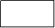](https://fairuzelsaid.files.wordpress.com/2010/01/image001.gif)

Notasi terminator/Kesatuan Luar di *DFD*

* 1. Proses (*Process*)

Suatu proses adalah kegiatan atau kerja yang dilakukan oleh orang, mesin, atau komputer dan hasil suatu arus data yang masuk ke dalam proses untuk dilakukan arus data yang akan keluar dari prises. Suatu proses dapat ditunjukkan dengan simbol lingkaran atau dengan simbol empat persegi panjang tegak dengan sudut-sudutnya tumpul.

Ada beberapa hal yang perlu diperhatikan tentang proses :

* Proses harus memiliki input dan *output*.
* Proses dapat dihubungkan dengan komponen terminator, data *store* atau proses melalui alur data.
* Sistem/bagian/divisi/departemen yang sedang dianalisis oleh profesional sistem digambarkan dengan komponen proses.

[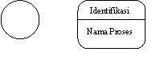](https://fairuzelsaid.files.wordpress.com/2010/01/image004.gif)

Notasi Proses di *DFD*

* 1. Data *Store*

Simpanan data (data store) merupakan simpanan dari data yang dapat berupa file atau database di sistem komputer, arsip atau catatan manual, kotak tempat data di meja seseorang, tabel acuan manual, agenda atau buku. Simpanan data di *DFD* dapat disimbolkan dengan sepasang garis *horizontal paralel* yang tertutup di salah satu ujungnya.

[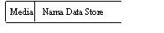](https://fairuzelsaid.files.wordpress.com/2010/01/image005.gif)

Simbol dari Simpanan Data di DFD

* 1. Data *Flow*/Alur Data

Arus data (data *flow*) di *DFD* diberi simbol suatu panah. Arus data ini mengalir diantara proses (*Process*), simpanan data (data *store*) dan kesatuan luar (*external entity*). Arus data ini menunjukkan arus data yang dapat berupa masukkan untuk sistem atau hasil dari proses sistem.[6]

[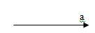](https://fairuzelsaid.files.wordpress.com/2010/01/image003.jpg)

Notasi Arus Data di DFD

1. ERD

Sutanta (2011:91) “*Entity Relationship Diagram* (ERD) merupakan suatu model data yang dikembangkan berdasarkan objek.” *Entity Relationship Diagram* (ERD) digunakan untuk menjelaskan hubungan antar data dalam basis data kepada pengguna secara logis. *Entity Relationship Diagram* (ERD) didasarkan pada suatu persepsi bahwa *real world* terdiri atas obyek-obyek dasar tersebut. Penggunaan *Entity Relationship Diagram* (ERD) relatif mudah dipahami, bahkan oleh para pengguna yang awam. Bagi perancang atau analis sistem, *Entity Relationship Diagram* (ERD) berguna untuk memodelkan sistem yang nantinya, basis data akan di kembangkan. Model ini juga membantu perancang atau analis sistem pada saat melakukan analis dan perancangan basis data karena model ini dapat menunjukkan macam data yang dibutuhkan dan kerelasian antar data di dalamnya.

1. *Entitas* atau *Entity* (sesuatu yang sungguh ada): merupakan suatu objek unik yang berbeda dengan yang lain, dan dapat diwujudkan ke dalam basis data. Objek ini memiliki karakter yang menarik untuk dijadikan suatu model. Dalam proses visualisasi ERD, simbol entitas biasanya diwujudkan dalam bentuk persegi panjang dalam posisi horizontal.
2. Atribut: digunakan untuk memberikan informasi yang lebih rinci tentang segala jenis entitas, sebab setiap entitas memiliki elemen yang berfungsi untuk memberikan deskripsi karakteristik. Atribut selalu digambarkan dengan simbol elips. Atribut terbagi ke dalam lima jenis, yaitu: *atribut key, atribut simple, atribut multivalue, atribut composite, dan atribut derivatif.*
3. 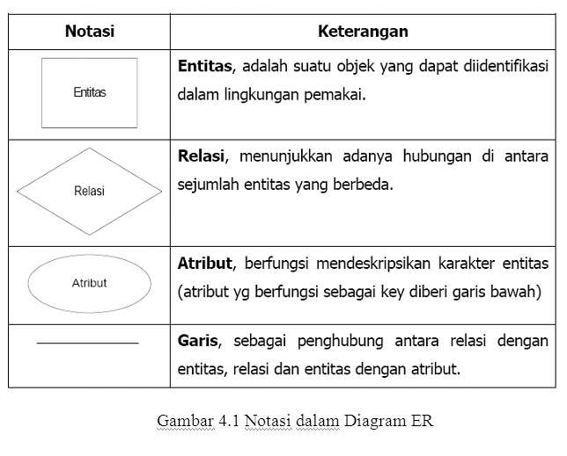Relasi atau *Relationship* (hubungan): hubungan di sini diartikan sebagai pola yang dipergunakan dalam ERD dalam menghubungkan antar *entity*, biasanya digambarkan dalam bentuk garis lurus di mana kedua ujungnya menyentuh simbol-simbol *entity* sebagai tanda penghubung.[7]
4. Adobe Dreamweaver

Alexander F.K. Sibero, 2011, dikutip dalam (Utomo & Bakara, 2013) *Adobe Dreamwaver CS3* adalah suatu produk *Web Developer* yang dikembangkan oleh *AdobeSistem Inc*. Sebelumnya produk *Dreamweaver* dikembangkan oleh *Macromedia Inc*. Yang kemudian sampai saat ini pengembangaannya diteruskan oleh *Adobe Sistem Inc.* Setelah diambil oleh *Adobe Sistems Inc, dreamweaver* dikembangkan dan dirilis dengan kode nama *Creative Suit (CS)*.

Ruang kerja atau *Workspace* adalah bagian keseluruhan tampilan *Adobe dreamweaver* yang terdiri dari *Welcome Screen, Menu, Insert bar, Document Window, CSS Panel, Application Panel, Tag Inspector Property Inspector, Result Panel, dan Files Panel*,masing–masing dari komponen tersebut memiliki fungsi dan aturan. *Adobe dreamweaver* merupakan web editor yaitu progam aplikasi yang berfungsi untuk mengetik perintah-perintah dokumen web baik *client slide scripting* maupun *server side scripting*. Saat ini banyak tersedia web editor mulai dari yang paling sederhana hingga yang lebih *smart*. Mulai dari *web* editor yang berbayar hingga yang gratis.[8]

1. Data base

Jogiyanto (2005) Basis data (*database*) adalah kumpulan dari data yang saling berhubungan satu dengan yang lainnya, tersimpan di simpanan luar komputer dan digunakan perangkat lunak tertentu untuk memanipulasinya. Basis data merupakan komponen dalam pembangunan sistem informasi, karena menjadi tempat untuk menampung dan mengorganisasikan seluruh data yang ada dalam sistem, sehingga dapat dieksplorasi untuk menyusun informasi-informasi dalam berbagai bentuk. Basis data merupakan himpunan kelompok data yang saling berkaitan. Data tersebut diorganisasikan sedemikian rupa agar tidak terjadi duplikasi yang tidak perlu, sehingga dapat diolah atau dieksplorasi secara tepat dan mudah untuk menghasilkan informasi.

Menurut Andri Kristanto (2008: 79), Basis data adalah kumpulan data, yang dapat digambarkan sebagai aktifitas dari satu atau lebih organisasi yang berelasi. Seperti contoh, basis data universitas berisi informasi mengenai: entiti, semisal mahasiswa, fakultas, mata kuliah, dan ruang kelas. Relasi diantara entitas, seperti pengambilan kuliah yang dilakukan oleh mahasiswa, staf pengajar di fakultas, dan penggunaan ruang perkuliahan.

      Adapun istilah- istilah yang terdapat dalam *database*, diantaranya adalah:

1. *Entity* adalah orang, tempat, kejadian atau konsep yang informasinya direkam.
2. Atribut, setiap *entity* mempunyai atribut atau sebutan untuk mewakili *entity*.
3. *Field* (*column*) yaitu tempat menampung atau menyimpan atribut atau ciri-ciri suatu objek.
4. *Record* (*row*) yaitu tempat untuk menyimpan satu entitas data.
5. *File*, kumpulan *record-record* sejenis yang mempunyai panjang elemen yang sama, atribut yang sama namun berbeda *field*-nya.
6. Relasi merupakan suatu hubungan antar satu tabel dengan tabel yang lain. Hubungan ini dapat berbentuk *one to one*, *one to many* dan *many to many*.
7. *Database* merupakan sekumplan *file-file*yang mempunyai kaitan satu file dengan file yang lain sehingga membentuk satu bangunan data untuk menginformasikan satu organisasi dalam batasan tertentu.
8. *Screen* merupakan tampilan layar untuk menampilkan data. Tampilan layar ini sebenarnya sama dengan sebuah formulir tercetak.
9. *Report* atau laporan yaitu media untuk menampilkan hasil pengolahan. Laporan dapat berbentuk *hardcopy* (tercetak) ataupun *softcopy* (tidak tercetak).
10. *Database Management Sistem (DBMS)*

*DBMS* adalah bagian perangkat lunak yang di desain untuk memudahkan pekerjaan pengelolaan data. Dengan menyimpan data ke dalam suatu *DBMS*, akan lebih mudah daripada menyimpannya ke dalam sekumpulan sistem *file*. DBMS dapat digunakan untuk mengolah data secara efisien (Kristanto, 2008).

Beberapa contoh *DBMS* terkenal antara lain: *Oracle, SQL Server, MySQL,*dan *postgr SQL.*

1. Kunci (*Key*)

*Database* terdiri dari beberapa tabel yang di dalamnya terdapat kunci. Kunci-kunci tersebut dapat berupa :

1).  *Primary Key*, yaitu *field* yang akan digunakan untuk indeks utama dari sebuah tabel.

2). *Foreign Key*, yaitu kolom atau kombinasi kolom yang di gunakan untuk menentukan *link* antar dua tabel.*Link* atau hubungan dilakukan melalui  pembuatan*fields* yang sama-sama dimiliki oleh kedua tabel.

3). *Unique Key*, digunakan untuk memberikan nilai pada satu atau lebih*field*dalam tabel. Perbedaan antara *primary key* dan *unique key* adalah: *primary key* tidak boleh berisi *Null*, sedangkan *unique key* dapat berisi nilai *Null*.

b.   *SQL (Structured Query Language)*

*SQL* adalah singkatan dari *Structured Query Language* (Bahasa Queri Terstuktur). Meskipun banyak keserupaan dengan *C, Pascal, Basic* dan lain-lain, namun *SQL* bukanlah bahasa pemrograman.*SQL* merupakan bahasa akses data atau sub bahasa data dan dalam pengertian itu *SQL* merupakan bahasa yang sangat terbatas yang hanya mampu mengatur tabel data untuk dapat dimanipulasi.

*American National Standards Institute (ANSI)* menerbitkan standard *SQL* pada tahun 1986 kemudian tahun 1989. *ANSI* kemudian diperbaharui lagi pada tahun 1992 yang dikenal dengan *SQL*92 dan *SQL* 2, kemudian diperbaharui lagi pada tahun 1999 yang dikenal dengan *SQL*99 dan *SQL*3.

Suatu bahasa basis data dapat dipilah ke dalam 2 bentuk yaitu:

* + 1. *Data Definition Language (DDL)*

           Struktur basis data yang menggambarkan desain basis data secara keseluruhan di spesifikasikan dengan bahasa khusus yang disebut *Data Definition Language* *(DDL)*. Perintah-perintah yang termasuk dalam *DDL* antara lain adalah: *CREATE TABLE, ALTER TABLE, DROP*.

2) *Data Manipulation Languge (DML)*

*DML*digunakan untuk melakukan manipulasi dan pengambilan data pada suatu basis data. Perintah-perintah dalam*DML* antara lain: *SELECT FROM, INSERT INTO, UPDATE, DELETE*

**BAB III**

**ANALISA DAN PERANCANGAN**

1. **Analisa Sistem**

Analisa sistem merupakan penguraian dari suatu sistem informasi untuh yang kemudian dipecahkan menjadi bagian-bagian komponen sistem yang lebih kecil agar dapat mempermudah untuk mengindentifikasi dan mengevaluasi persalahan yang ada yang dapat berupa *error* yang terjadi pada sistem, ataupun *bug* yang terdapat dalam sistem yang dibuat. Tahap ini merupakan tahapan yang sangat penting sebab bila terdapat kesalahan pada tahap ini, akan berakibat kesalahan yang lebih besar bahkan kesalahan fatal pada tahapan selanjutnya.

Tahapan yang ada pada analisa sistem ini adalah sebagai berikut:

1. Sistem yang Berjalan

Prosedur Sistem Berjalan sebagai berikut:

1. Balai Penyuluhan Pertanian (BPPP) Mencatat kelompok Tani (poktan), petani dan tanaman
2. Petani melihat kelompok Tani.
3. Petani mencatat kebutuhan dan kondisi pertanian
4. Petani mengantar berkas ke kantor BPPP
5. BPPP melihat berkas kebutuan dan kondisi pertanian.

Gambaran umum sistem yang sedang berjalan saat ini dapat di lihat pada Flowmap Sistem Berjalan pada gambar 3.1.

|  |  |
| --- | --- |
| BPPP | Petani |
|  |  |

Gambar 3.1. Flowmap Sistem Berjalan

Dari analisa sistem berjalan tersebut, terdapat beberapa kendala yang dihadapi oleh kelompok Tani yaitu :

* + - 1. Petani harus berjalan cukup jauh untuk mengantar dan memberikan laporan keadaan kelompok Tani kepada BP3KP Kabupaten Sarmi.
      2. BP3KP Kabupaten Sarmi sulit mengetahui keadaan kelompok Tani secara cepat dan tepat waktu disebabkan kendala tranportasi untuk mencapai lokasi kelompok Tani.
      3. Sistem yang berjalan masih semi komputer (masih menggunakan pengetikan biasa dengan *MS.Word* dan *MS. Exel*).

1. Analisa Kebutuhan Sistem

Analisis kebutuhan sistem merupakan upaya untuk memahami apa saja kebutuhan untuk sistem yang akan dibangun. Hal ini berkaitan dengan apa yang harus dikerjakan oleh sistem dan karakteristik yang hasrus dimiliki oleh sistem.

* 1. Kebutuhan Data

Data yang dibutuhkan dalam sistem ini adalah sebagai berikut:

1. Data Profil Dinas BP3K Kabupaten Sarmi
2. Data Kelompok Tani,
3. Data Lokasi kelompok Tani,
4. Data Tanaman (Jumlah dan jenis tanaman),
5. Data Kebutuhan Bibit,
6. Data Kebutuhan Pupuk,
7. Data Kebutuhan peralatan,
   1. Kebutuhan Proses

Proses ini merupakan proses pengumpulan data untuk input yang diperlukan oleh sistem sehingga sistem dapat mengolah menjadi *output* yang diharapkan. Kebutuhan proses tersebut adalah:

1. Proses *input* data
2. Proses pengolahan laporan
3. Proses Pencarian
4. Proses Ketemu
   1. Kebutuhan Keluaran

Keluaran sistem yang dibutuhan dalam pengembangan sistem sehingga dapat memberikan informasi bagi kelompok Tani maupun petugas BP3K kabupaten Sarmi antara lain:

1. Bagi Kelompok Tani (masyarakat)
2. Informasi Sarana Produksi Pertanian
3. Teknis Produksi
4. Penyuluhan Tentang Tanaman Dan Penyakit Tanaman
5. Informasi Pemasaran Hasil Produksi
6. Informasi Peralatan Tanam
7. Bagi Petugas BP3K
   1. Laporan Kelompok Tani
   2. Jumlah Tanaman Dan Bibit
   3. Informasi Keadaan Tanaman
   4. Kebutuhan Perlengkapan Pertanian
   5. Kebutuhan Fungsional
8. Kebutuhan Kelompok Tani
9. Kebutuhan Petugas BP3K
10. Kebutuhan Admin
11. Melakukan *login* ke dalam sistem
12. Mengolah data petugas
13. Kebutuhan Petugas
14. Mengolah data kelompok Tani, data Anggota kelompok Tani, data tanaman dan bibit, da data keadaan tanaman, data perlengkapan pertanian.
15. Membuat laporan
16. Memasukan dalam *web*
17. Melakukan *logout*
    1. Kebutuhan Non-fungsional

Kebutuhan non-fungsional adalah kebutuhan yang tidak secara langsung berkaitan dengan fitur-fitur tertentu di dalam sistem. Aplikasi yang akan dibuat membutuhkan perangkat keras (hardware) dan perangkat lunak (*software*) agar dapat berjalan sesuai fungsi yang diinginkan. Peranglat yang dibutuhkan tersebut adalah sebagai berikut:

1. Perangkat Keras (*Harware*)
   1. Processor : Intel Pentium
   2. Ram : 2 GB
   3. Hardisk : 500 MB
2. Perangkat Lunak (Software)
3. Sistem Operasi windows 8
4. Xampp
5. Bahasa pemrograman PHP
6. Web Browser Mozilla Firefox 40.0
7. Adobe dreamweaver CS6
   1. Hak akses pengguna pada aplikasi tersebut adalah:
      1. Administrator

Yaitu pengguna yang memiliki wewenang memasukkan dan mengubah data petugas ke sistem.

* + 1. Petugas (anggota BP3K Kabupaten Sarmi yang namanya telah di*inpu*t oleh Admin)

1. Staf BP3K Kabupaten Sarmi yang memiliki wewenang untuk memasukkan data laporan dan mempublikasikan secara online pada Website.

Keterangan:

* 1. Kelompok Tani (masyarakat yang bertani secara berkelompok)

Yaitu pengguna yang berwenang untuk melaporkan data anggota, lokasi, data tanaman, kebutuhan bibit, pupuk dan pelalatan yang dibutuhkan oleh kelompok Tani.

* 1. User (masyarakat umum khususnya masyarakat Kabupaten Sarmi)

Yaitu pengguna yang mempunyai wewenang melihat informasi berita tentang kelompok Tani dan pencarian data lokasi kelompok Tani serta anggotanya.

1. Sistem yang diusulkan

Berdasarkan analisis terhadap masalah dan kendala yang dialami, maka sistem yang diusulkan untuk mengatasi permasalahan yang ada terlihat pada *Flowmap* Sistem Usulan pada gambar 3.2.

Prosedur Sistem Usulan

1. Admin melakukan *Login*.
2. Admin menginput data kecamatan, kelurahan, dan petugas.
3. Data disimpan di dalam *database.*
4. BPPP melakukan login
5. BPP menginput data poktan dan tanaman.
6. Data disimpan di dalam *database*.
7. Kepala kelompok Tani (Kapoktan) melakukan *login*.
8. Kapoktan menginput data petani, tanaman petani, kebutuhan dan kondisi petani.
9. BPP melihat data kebutuhan dan kondisi petani.
10. Data disimpan di dalam *database*.
11. Data dikelola menjadi laporan.
12. BPPP melihat laporan jumlah petani, kebutuhan dan kondisi petani perbulan.

|  |  |  |
| --- | --- | --- |
| **Admin** | **Petugas** | **Kapoktan** |
|  |  |  |

Gambar 3.2. Flowmap Sistem Usulan

1. **Perancangan Sistem**

Setelah melakukan analisa sistem dan memperoleh gambaran terkait proses yang dikerjakan pada analisa sistem, maka tahap selanjutnya adalah melakukan perancangan sistem.

Pada bagian ini akan dibuat Diagram Arus Data (DAD), *Entity Relasionship Diagram* (ERD), skema tabel dan perancangan antar muka pemakai (*user interface*).

* 1. **Diagram Arus Data (DAD)**

Proses perancangan aliran data menggunakan DAD (*Diadram Arus Data*) yang terbagi menjadi 2 level yaitu DAD level 0, dan DAD level 1.

* + 1. DAD Konteks Level 0

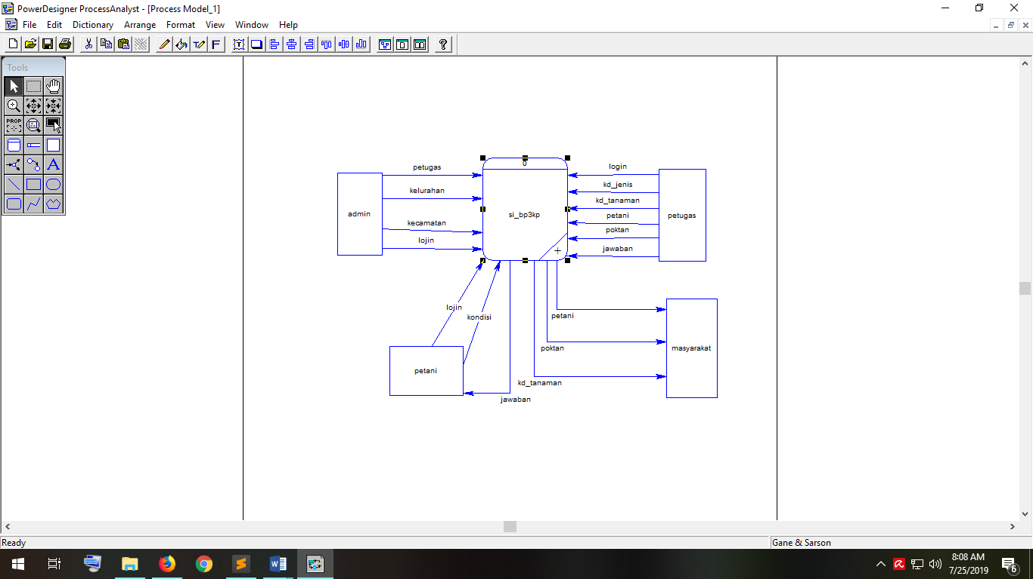Pada DAD level 0 ini terdapat 4 entitas luar yaitu *admin* sebagai pengelola sistem pertama, petani sebagai pengelola sistem ke dua, dan masyarakat sebagai pengguna sistem dan petugas sebagai pengeloloa sistem ke tiga. Pada *admin* terdapat beberapa alir data yaitu data petugas data kecamatan, kelurahan dan data login. Pada *petani* juga terdapat alir data yaitu data *login* dan data kondisi. Pada Masyarakat juga terdapat aliran data yaitu data petani, data poktan, data tanaman dan pada Petugas juga terdapat yaitu data *login*, data petani, data jawaban, data poktan dan data tanaman.

Gambar 3.3. Flowmap Sistem Usulan

* + 1. DAD level 1

DAD *level 1* merupakan representasi dari data pada DAD *level 0* yang sudah dipartisi untuk memberikan penjelasan yang lebih detail.

Pada Aplikasi ini terdiri dari enam proses yaitu proses yaitu proses login, proses petani, proses poktan, proses petugtas, proses olah kecamatan, proses olah kelurahan, proses oleh jenis, proses olah tanaman, proses olah kondisi dan proses oleh jawaban yang dapat di lihat pada gambar.

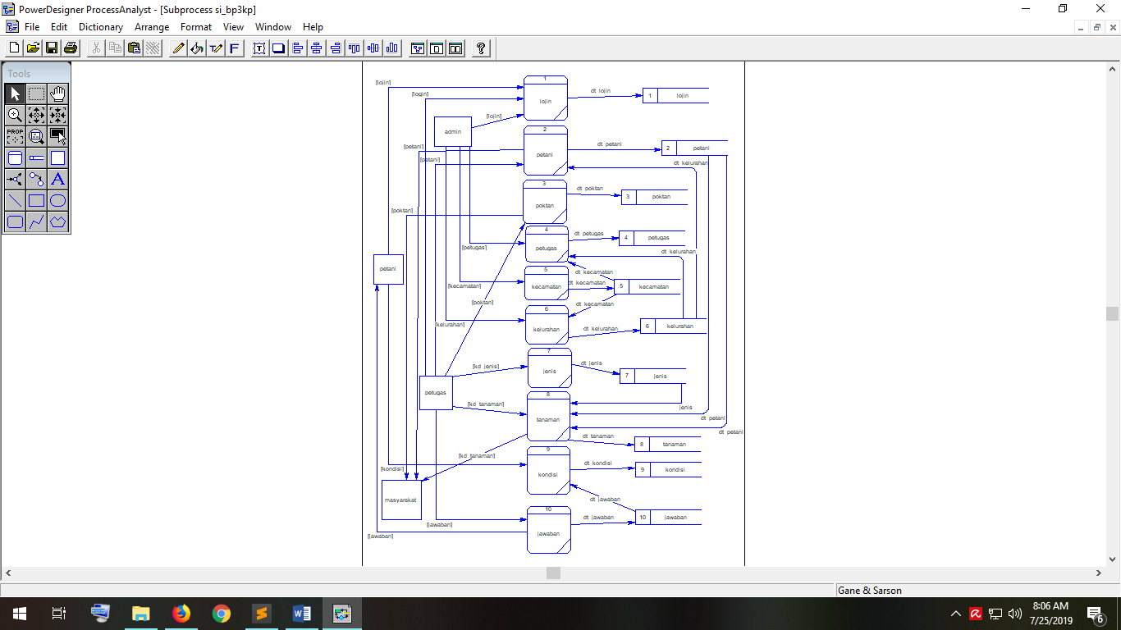

Gambar 3.4. Flowmap Sistem Usulan

* 1. **Entity Relasionship Diagram (ERD)**



Gambar 3.5. Flowmap Sistem Usulan

Penjelasan tentang ERD pada gambar adalah sebagai berikut:

* + 1. Satu petugas mempunyai banyak jawaban
* Satu tanaman mempunyai banyak kondisi
* Satu kecamatan mempunyai banyak kelurahan
* Satu poktan memiliki banyak petani
* Satu kelurahan memiliki banyak petani
  1. **Perancangan Struktur *Database***
     1. Struktut Tabel

##### Tabel *Login*

Tabel *Login* merupakan tabel basis data yang digunakan untuk menyimpan data admin seperti *username* dan *password* admin yang digunakan untuk keperluan *login* pada halaman utama aplikasi.

Tabel 3.3 Login

|  |  |  |  |
| --- | --- | --- | --- |
| Nama field | Tipe | Panjang | Key |
| Username | Varchar | 20 |  |
| Password | Varchar | 20 |  |

##### Tabel Petani

Tabel *rental* merupakan tabel basis data yang digunakan untuk menyimpan data *rental* yang bertujuan untuk memberikan informasi lokasi rental pada peta.

Tabel 3.4 Petani

|  |  |  |  |
| --- | --- | --- | --- |
| Nama field | Tipe | Panjang | Key |
| Kd_petani | Varchar | 20 | Primary key |
| Kd_poktan | Varchar | 20 |  |
| Nm_petani | Varchar | 150 |  |
| Jenkel | Varchar | 10 |  |
| RT | Varchar | 3 |  |
| RW | Int | 3 |  |
| Alamat |  | 11 |  |
| Kelurahan | Varchar | 6 |  |

##### Tabel Kondisi

Tabel *kondisi* merupakan tabel basis data yang digunakan untuk menyimpan data *kondisi* yang bertujuan untuk memberikan informasi ketersediaan mobil pada rental.

Tabel 3.5 kondisi

|  |  |  |  |
| --- | --- | --- | --- |
| Nama field | Tipe | Panjang | Key |
| Kode_kondisi | Varchar | 11 | Primary key |
| Kode_petani | Varchar | 5 | Foreign key |
| Kode_tanaman | Varchar | 20 |  |
| kondisi | varchar | 120 |  |

##### Tabel Tanaman

Tabel *tanaman* merupakan tabel basis data yang digunakan untuk menyimpan data *tanaman* yang akan menyewa mobil.

Tabel 3.6 kondisi

|  |  |  |  |
| --- | --- | --- | --- |
| Nama field | Tipe | Panjang | Key |
| Kode_tanaman | Varchar | 4 | Primary key |
| Kode_petani | Varchar | 9 |  |
| Kode_jenis | Varchar | 3 |  |
| luas | decimal | 10 |  |

##### Tabel petugas

Tabel petugas merupakan tabel basis data yang digunakan untuk menyimpan data *petani* pelanggan sehingga dapat memberikan informasi tentang waktu sewa dan waktu dikembaikan.

Tabel 3.7 Petugas

|  |  |  |  |
| --- | --- | --- | --- |
| Nama field | Tipe | Panjang | Key |
| NIP | Varchar | 12 | Primary key |
| Nama | Varchar | 150 | Foreign key |
| jenkel | Varchar | 11 | Foreign key |
| Kode_kelurahan | Varchar | 6 |  |
| alamat | text | text |  |
| User|_name | Varchar | 20 |  |
| password | Varchar | 20 |  |

##### Tabel Jawaban

Tabel *jawaban* merupakan tabel basis data yang digunakan untuk menyimpan data *jawaban* yang bertujuan untuk memberikan informasi jawaban.

Tabel 3.8 Jawaban

|  |  |  |  |
| --- | --- | --- | --- |
| Nama field | Tipe | Panjang | Key |
| Kode_jawaban | Varchar | 20 | Primary key |
| Kode_kondisi | Varchar | 20 |  |
| NIP | Varchar | 20 |  |
| Jawaban | Varchar | 10 |  |

##### Tabel Poktan

Tabel *poktan* merupakan tabel basis data yang digunakan untuk menyimpan data *poktan* yang bertujuan untuk memberikan informasi ketersediaan mobil pada rental.

Tabel 3.9 Poktan

|  |  |  |  |
| --- | --- | --- | --- |
| Nama field | Tipe | Panjang | Key |
| Kode_poktan | Varchar | 11 | Primary key |
| Nama_poktan | Varchar | 100 | Foreign key |
| Ketua_anggota |  | 100 |  |
| Jumlah_anggota | Varchar | 100 |  |

##### Tabel kecamatan

Tabel *kecamatan* merupakan tabel basis data yang digunakan untuk menyimpan data *kecamatan* yang akan menyewa mobil.

Tabel 3.10 Kecamatan

|  |  |  |  |
| --- | --- | --- | --- |
| Nama field | Tipe | Panjang | Key |
| Kode_kecamatan | Varchar | 4 | Primary key |
| Nama_kecamatan | Varchar | 9 |  |

##### Tabel Jenis

Tabel jenis merupakan tabel basis data yang digunakan untuk menyimpan data *jenis* pelanggan sehingga dapat memberikan informasi tentang waktu sewa dan waktu dikembaikan

Tabel 3.11 Jenis

|  |  |  |  |
| --- | --- | --- | --- |
| Nama field | Tipe | Panjang | Key |
| Kode_jenis | Varchar | 12 | Primary key |
| Nama_jenis | Varchar | 150 | Foreign key |

* + 1. Skema Relasi Antar Table



Tabel 3.11. Tabel ERD

* 1. **Perancangan Antar Muka Pemakai (*user interface*)**
     1. Rancangan *Login* untuk Admin, Petugas dan Kelompok Tani

Tabel *login* digunakan untuk penyimpan data hak akses pengguna yang telah ditentukan. Struktur tabel *login* dapat di lihat pada tabel 3.1.

Tabel 3.1 tabel login admin dan petugas

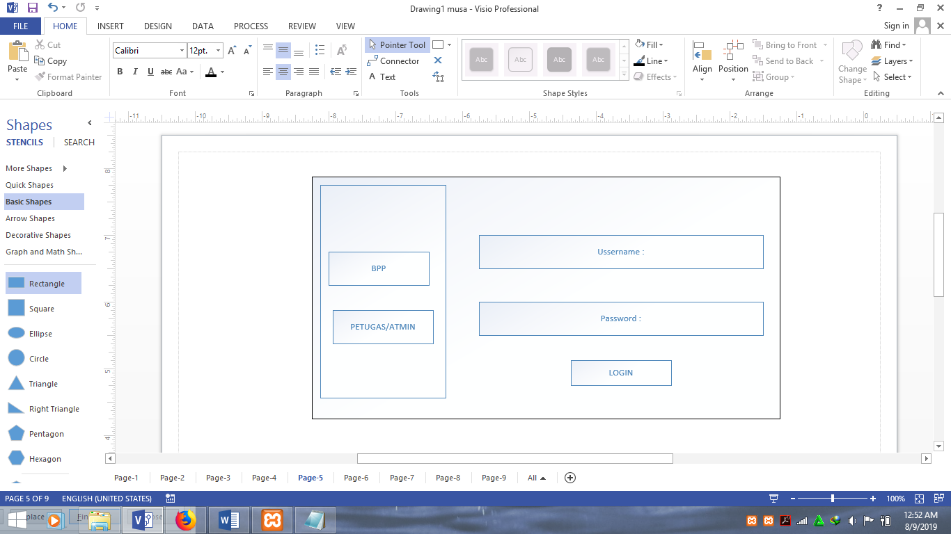

* + 1. Rancangan Menu Utama Admin

Tabel menu utama admin digunakan untuk menyimpan data menu utama admin yang telah dibuat. Sturktur tabel menu utama admin dapat di lihat pada tabel 3.2

Tabel 3.2 Tabel menu utama admin



* + 1. Rancangan Menu utama Beranda Masyarakat

Tabel Menu Utama beranda Masyarakat digunakan untuk menyimpan data menu utama beranda masyarakat yang dibuat.

Struktur Tabel dapat di lihat pada tabel 3.3

Tabel 3.3 Tabel Menu Utama Masyarakat



* + 1. Halaman Utama Petugas

Tabel Utama Petugas digunakan untuk menyimpan bukti yang telah di buat struktur tabel utama petugas dapat di lihat pada tabel 3.4

Tabel 3.4 Tabel Menu Utama Petugas



* + 1. Rancangan Menu Utama Kelompok Tani

Tabel Utama Menu Utama Kelompok Tani digunakan untuk menyimpan data yang telah dikirim.

Struktur Tabel Utama Kelompok Tani dapat di lihat pada tabel 3.5

Tabel 3.5 Tabel Utama Menu Kelompok Tani



**BAB IV**

**IMPLEMENTASI DAN PEMBAHASAN**

* + - 1. **Implementasi Basis Data**

Pembutan basis data dilakukan pada “sistem informasi berbasis *web* pada badan penyuluhan dan ketahanan pangan (BP3K) Kabupaten Sarmi” dengan menggunakan fasilitas *examp*. Langkah pembuatan adalah:

* + 1. Bukalah *web browser*, lalu ketik pada *address”localhost/phpmyadmin*”.

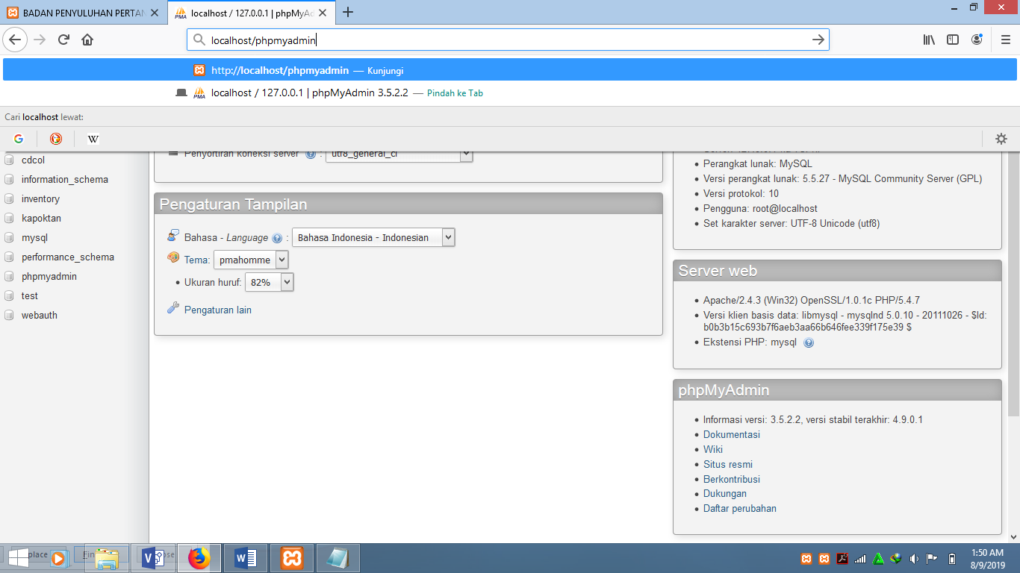

Gambar 4.1 Implementasi Basis Data a

Pilih Database

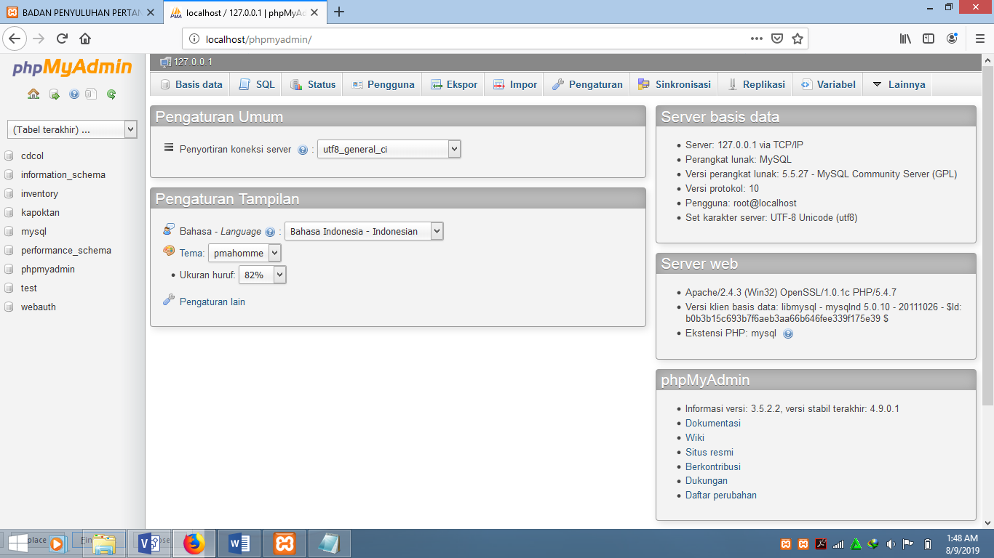

Gambar 4.2 Implementasi Basis Data b

Lalu tulis *database* di *create* database dan klik *create.*

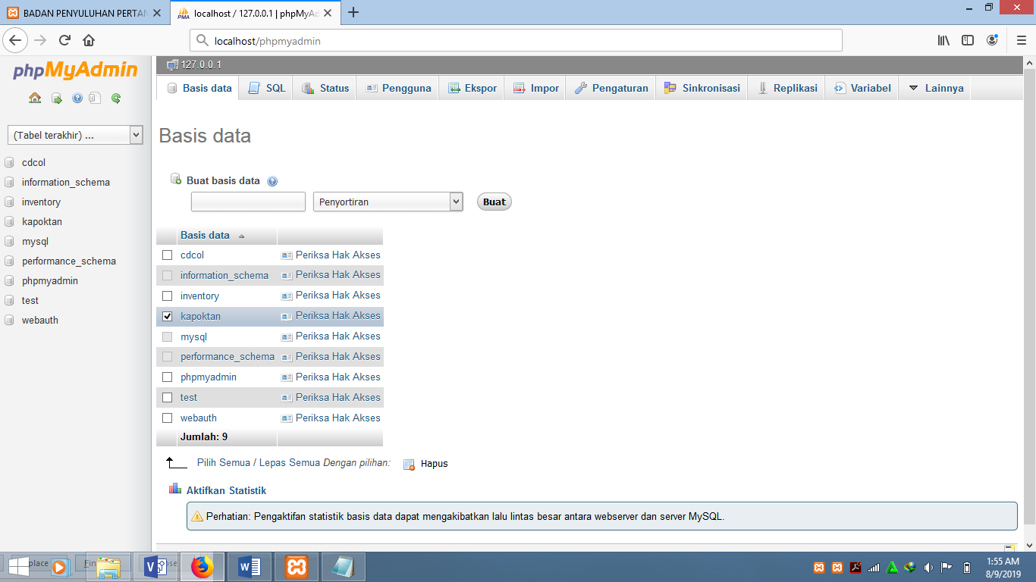

Gambar 4.3 Implementasi Basis Data c

Adapun hasil dari implementasi basis data adalah sebagai berikut:

* + 1. Tabel Jawaban

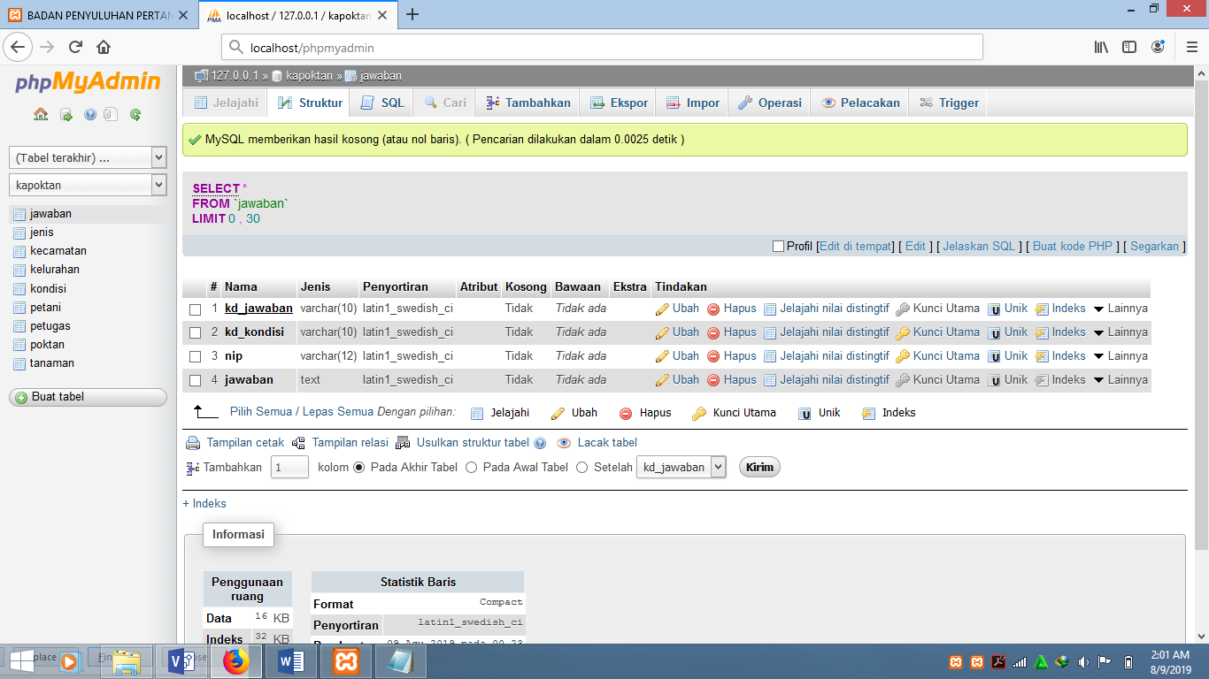Tabel jawaban digunakan untuk menyimpan data jawaban. Tabel jawaban terdiri dari beberapa *field* yaitu, kd_jawaban, kd_kondisi, nip, dan jawaban. *Field* kd_jawaban sebagai *primary key*. Struktur tabel jawaban dapat di lihat pada gambar 4.4

Gambar 4.4 Tabel Jawaban

* + 1. Tabel Petugas

Tabel petugas digunakan untuk menyimpan data petugas. Tabel petugas terdiri dari beberapa *field* yaitu, nip, nama, jenkel, kd_kelurahan, alamat, *username*, *password* dan foto petugas. *Field* nip sebagai *primary key*. Struktur tabel petugas dapat di lihat pada gambar 4.5

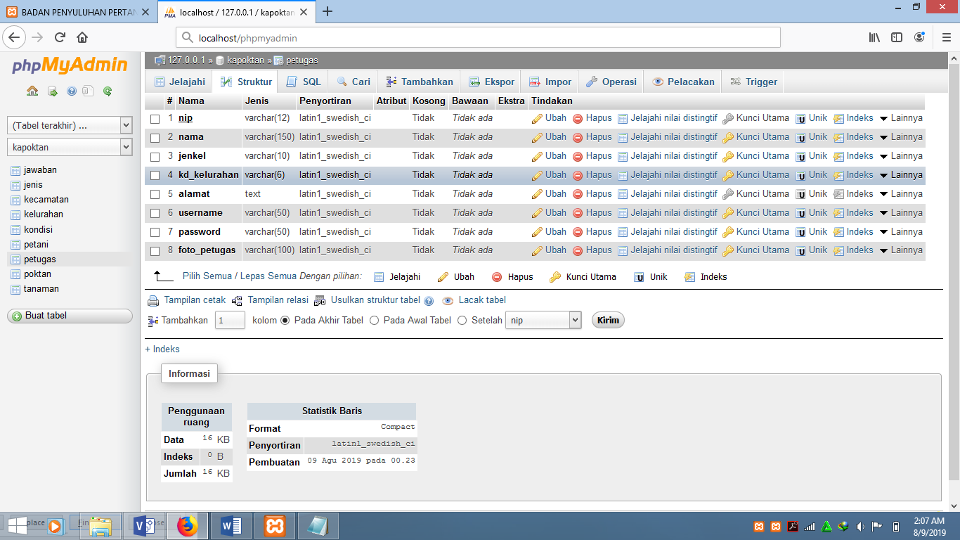

Gambar 4.5 Tabel Petugas

* + 1. Tabel Jenis

Tabel jenis digunakan untuk menyimpan data jenis. Tabel jenis terdiri dari beberapa *field* yaitu, kd_jenis, nm_jenis. *Field* kd_jenis sebagai *primary key*. Struktur tabel petugas dapat di lihat pada gambar 4.6

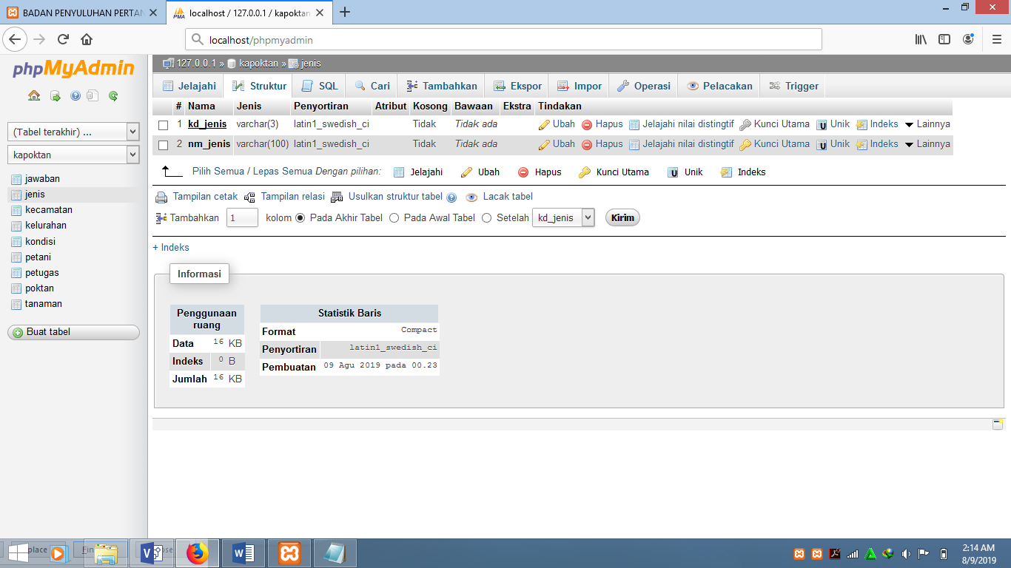

Gambar 4.6 Tabel Jenis

* + 1. Tabel Kecamatan

Tabel kecamatan digunakan untuk menyimpan data kecamatan. Tabel kecamatan terdiri dari beberapa *field*, yaitu kd_kecamatan, dan nama_kecamatan *field* kd_kecamatan sebagai *primary key*. Struktur tabel kecamata dapat di lihat pada gambar 4.7

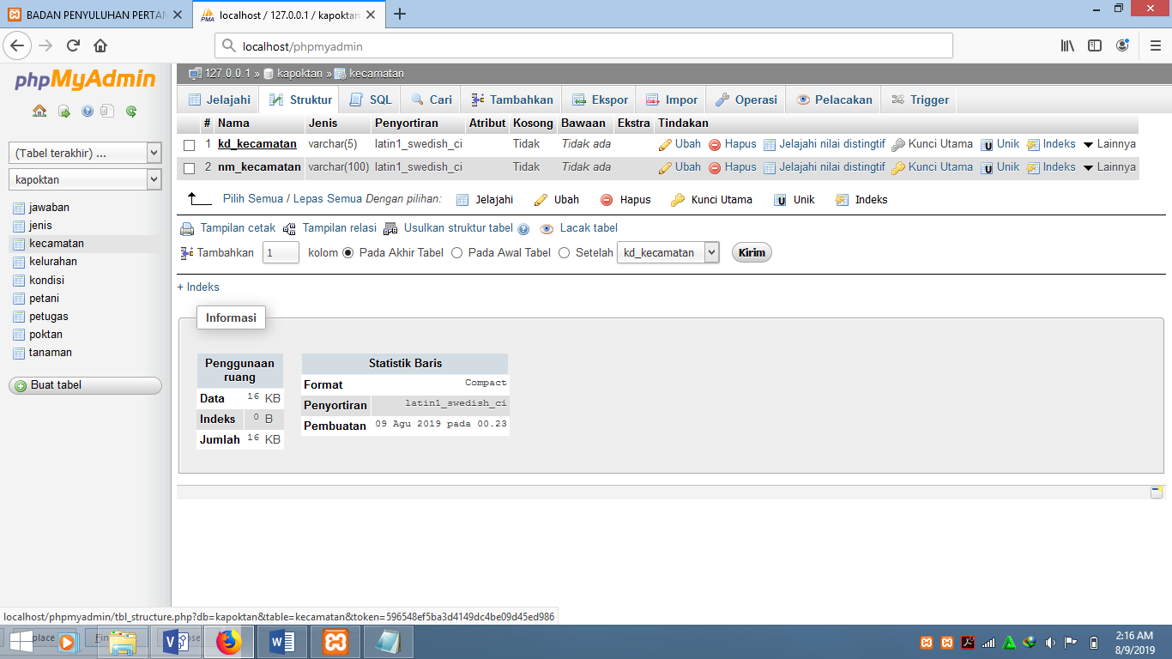

Gambar 4.7 Tabel Kecamatan

* + 1. Tabel Kondisi

Tabel kondisi digunakan untuk menyimpan data kondisi. Tabel kondisi terdiri dari beberapa *field*, yaitu kd_kondisi, kd_tanaman, kondisi, foto dan tanggal_kondisi. *Field* kd_ kecamatan sebagai *foreign key*. Struktur tabel kondisi dapat di lihat pada gambar 4.8

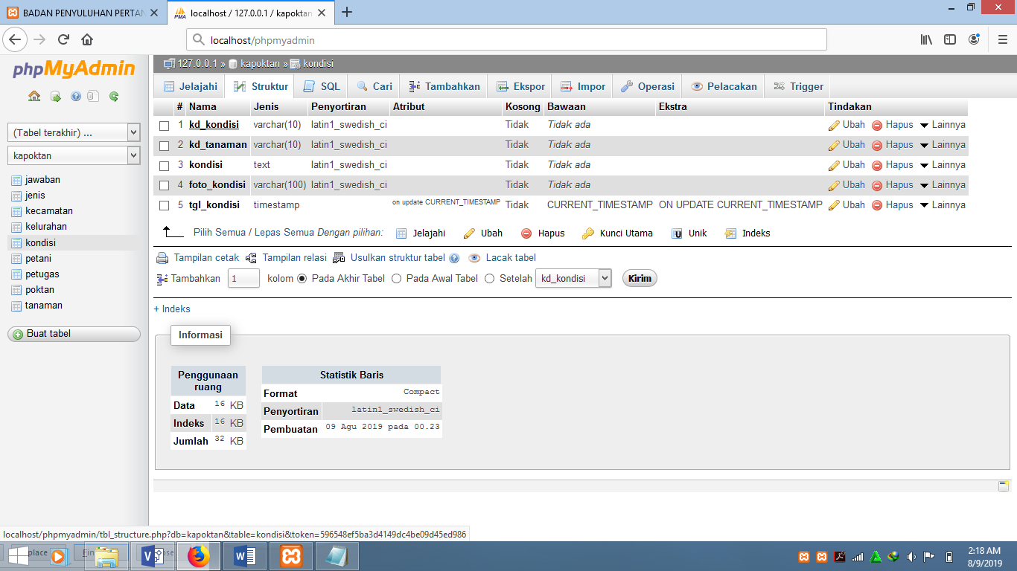

Gambar 4.8 Tabel Kondisi

* + 1. Tabel Kelurahan

Tabel kelurahan digunakan untuk menyimpan data kelurahan. Tabel kelurahan terdiri dari beberapa *field* yaitu kd_kelurahan dan kecamatan *field* kd kelurahan sebagai *primarikey* struktur tabel kelurahan dapat di lihat pada gambar 4.9

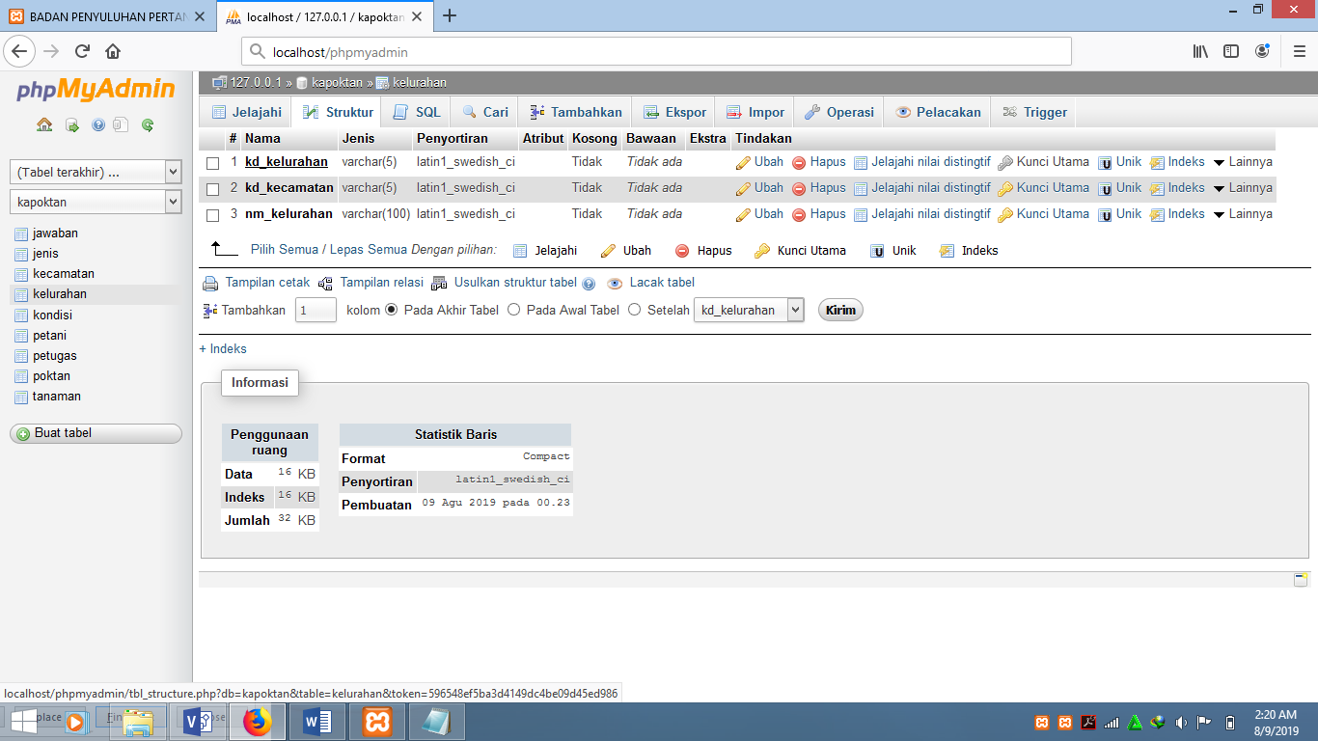

Gambar 4.9 Tabel Kelurahan

* + 1. Tabel Petani

Tabel petani digunakan untuk menyimpan data petani. Tabel petani terdiri dari beberapa *field*, yaitu kd_petani, kd_poktan, nm_petani, jenkel, RT, RW, alamat, kd_kelurahan dan foto petani *field* kd_petani sebagai *primary key* sedangkan kd_poktan dan kd_kelurahan sebagai foreign struktur tabel petani dapat di lihat pada gambar 4.10

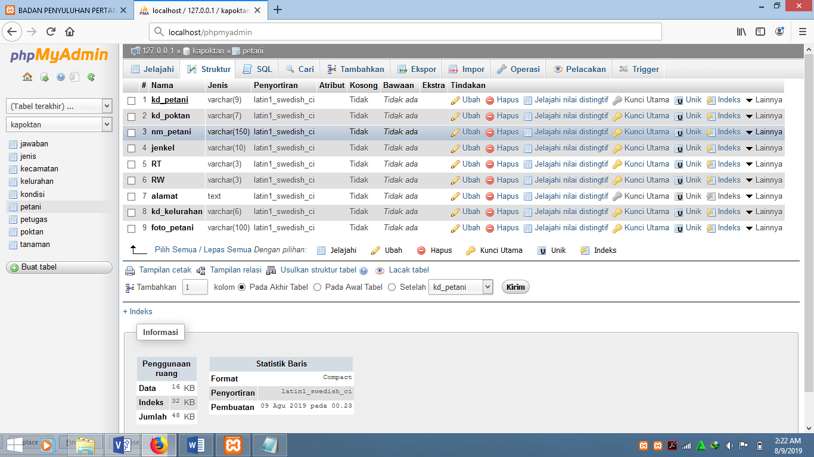

Gambar 4.10 Tabel Petani

* + 1. Tabel Tanaman

Tabel tanaman digunakan untuk menyimpan data tanaman. Tabel tanaman terdiri dari dari beberapa *field* yaitu kd_tanaman, luas dan foto_petani, kd _petani kd_jenis. *Field* sebagai *primarikey*. Struktur tabel tanaman dapat di lihat pada gambar 4.11

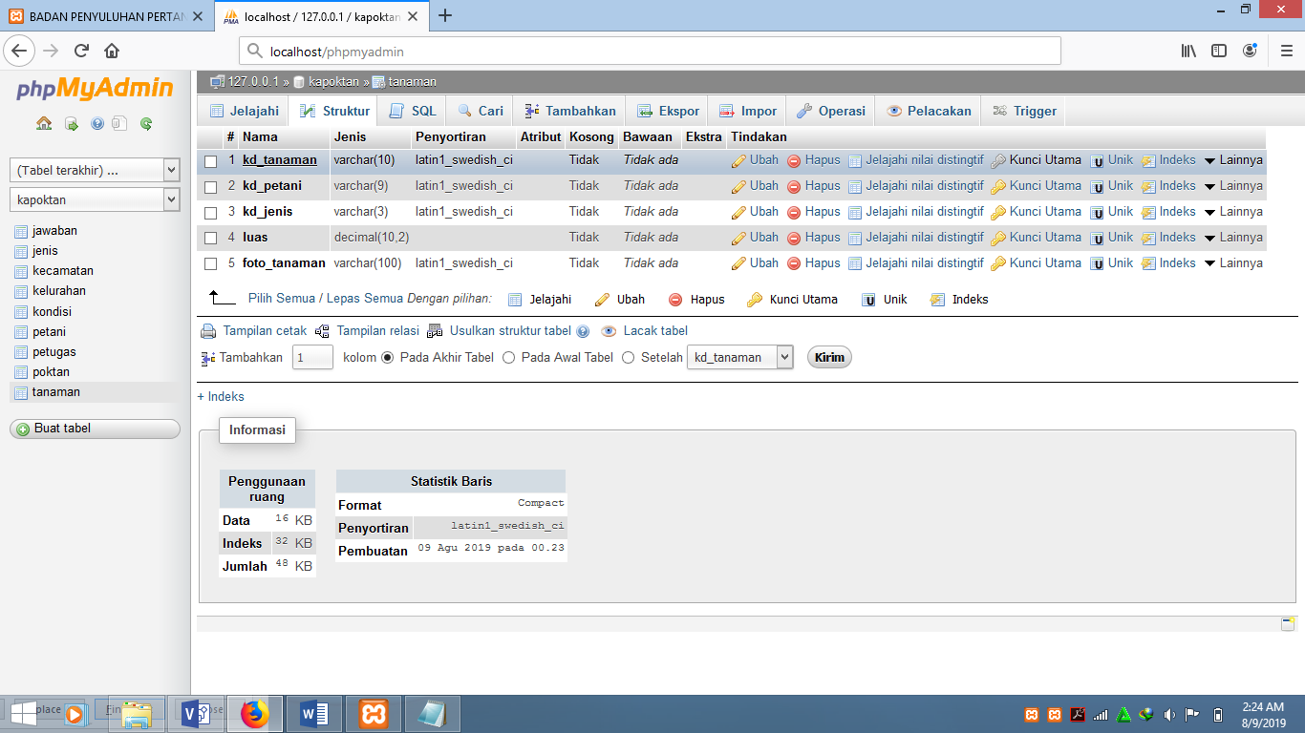

Gambar 4.11 Tabel Tanaman

* + 1. Tabel Poktan

Tabel poktan digunakan untuk menyimpan data poktan. Terdiri dari beberapa *filed*, yaitu kd_poktan, nm_poktan, distrik, kelurahan, *username* dan *paswortd*. *Field* kd_poktan sebagai *primarikey*. Strukturs tabel poktan dapat di lihat pada gambar gambar 4.12

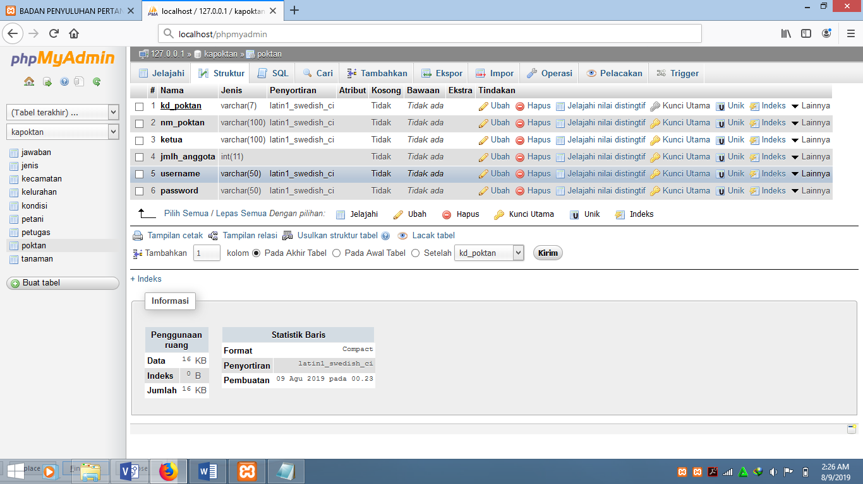

Gambar 4.12 Tabel Poktan

* + 1. 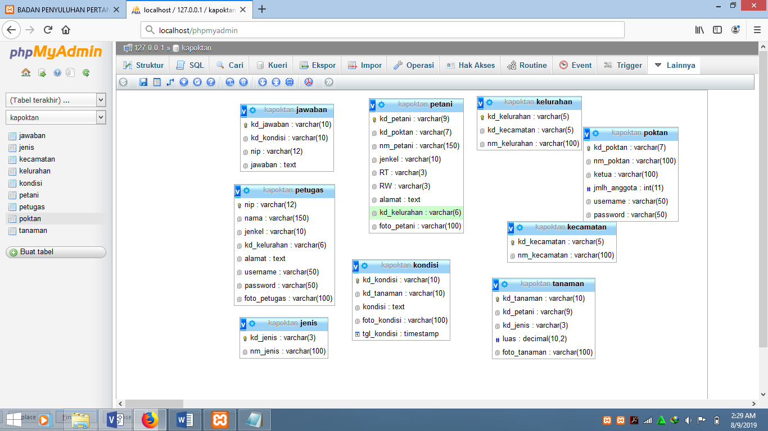Relasi Antar Tabel

Gambar 4.13 Relasi Antar Tabel

* + - 1. **Implementasi Antar Muka**
    1. Tampilan Menu Utama

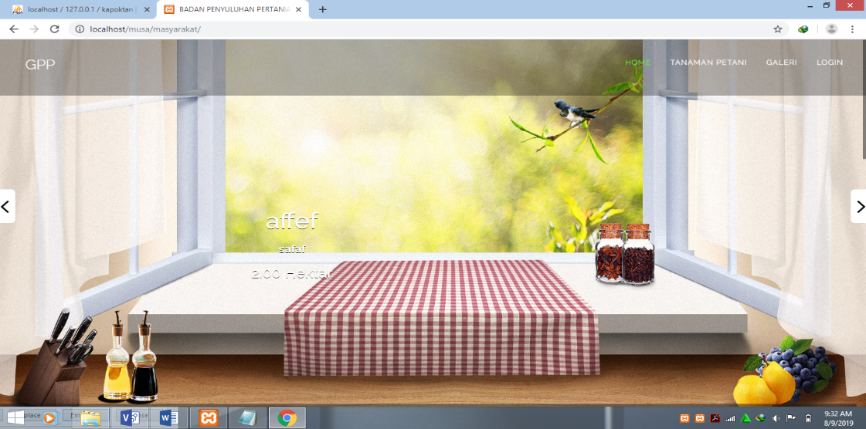Halaman utama atau *index* ini merupakan halaman yang pertamakali akan muncul ketika pengguna memasukan alamat *website* penyuluhan dan ketahanan pangan. Halaman utama ini terdiri dari beberapa menu utama yaitu *home*, jeni tanaman, galeri dan *login*. Halaman *index* dapat di lihat pada gambar 4.14

Gambar 4.14 Tampilan Menu Utama

* + 1. Tampilan Menu Utama tanaman Petani

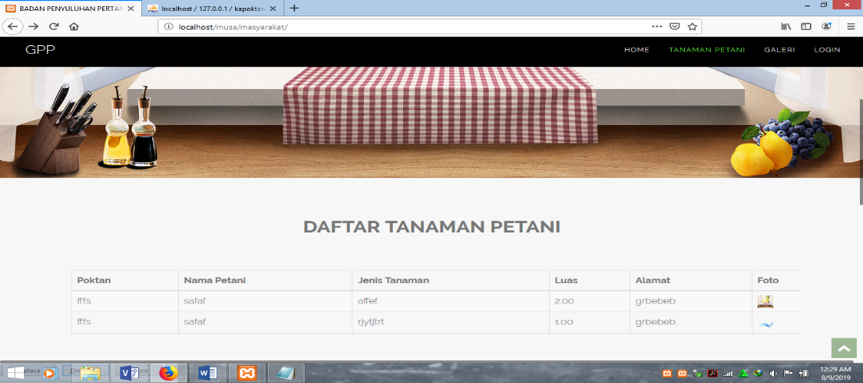Halaman utama tanaman petani ini merupakan halaman yang pertama kali akan muncul ketika pengguna memasukan alamat *website* badan penyuluhan dan ketahanan pangan. Halaman utama ini terdiri dari beberapa menu utama yaitu. *Home*, tanaman petani, galeri dan *login*. Halaman menu utama tanaman petani dapat di lihat pada gambar 4.15

Gambar 4.15 Tampilan Menu Utama Tanaman Petani

* + 1. Tampilan Login Admin dan Petugas

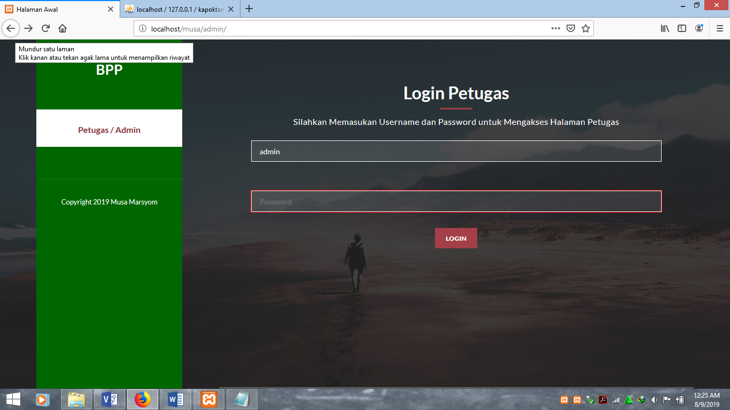Halaman menu galeri digunakan untuk masuk pada halaman utama galeri. Halama galeri dapat di lihat pada gambar 4.16

Gambar 4.16 Tampilan Menu Login dan Petugas

* + 1. Tampilan Menu Utama Galeri

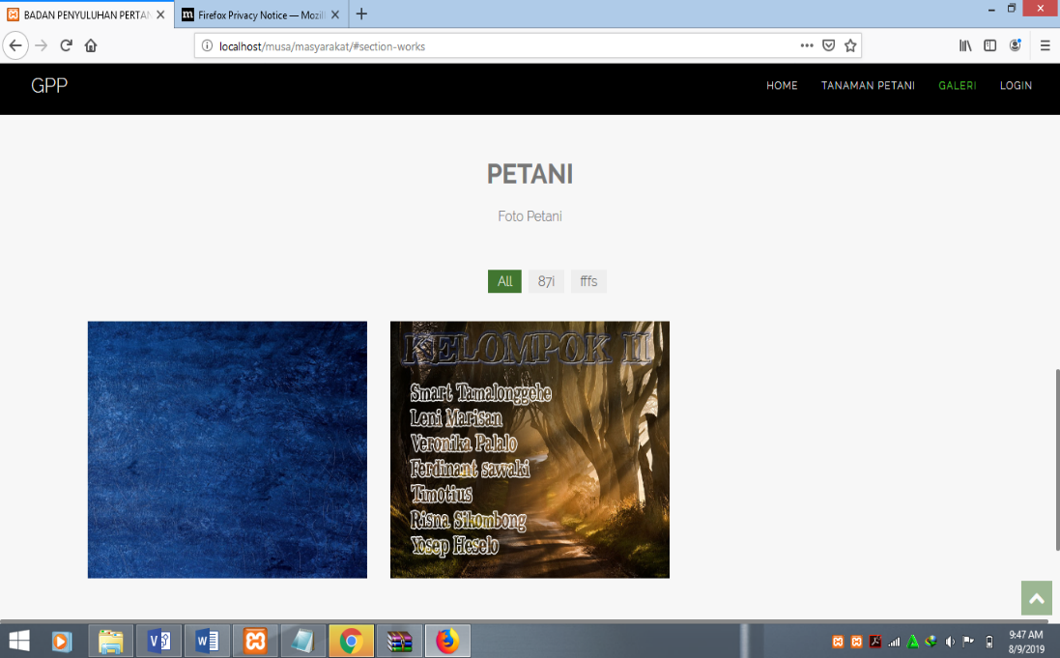Halaman Menu Galeri untuk masuk pada halaman uatam galeri. Halaman dapat di lihat pada gambar 4.17

Gambar 4.17 Tampilan Menu Utama Galeri

* + 1. Tampilan Halaman Admin

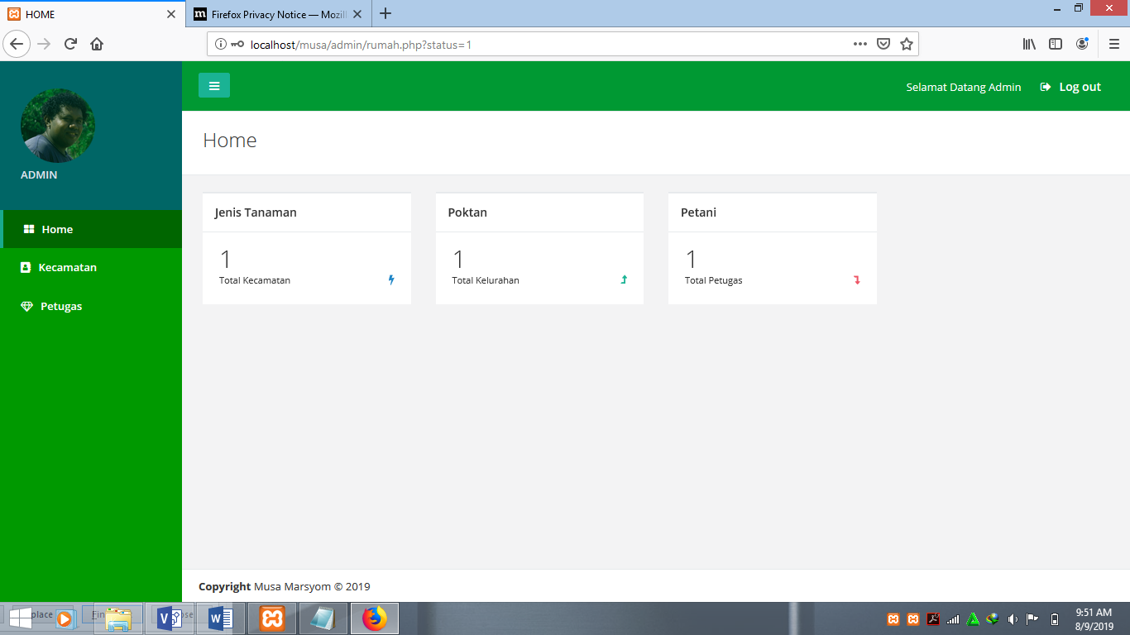Halaman admin digunakan untuk masuk pada halaman utama admin, dengan cara mengisi email dan *password*. Halaman admin dapat di lihat pada gambar 4.18

Gambar 4.18 Tampilan Halaman Admin

* + 1. Tampilan Halaman Admin Bagian Kecamatan

Halaman admin bagian kecamatan terbuka setelah admin melakukan login. Halaman admin bagian kecamatan merupakan halaman yang digunakan untuk membuat data kecamata. Tampilan halaman admin bagian kecamatan pada gambar 4.19

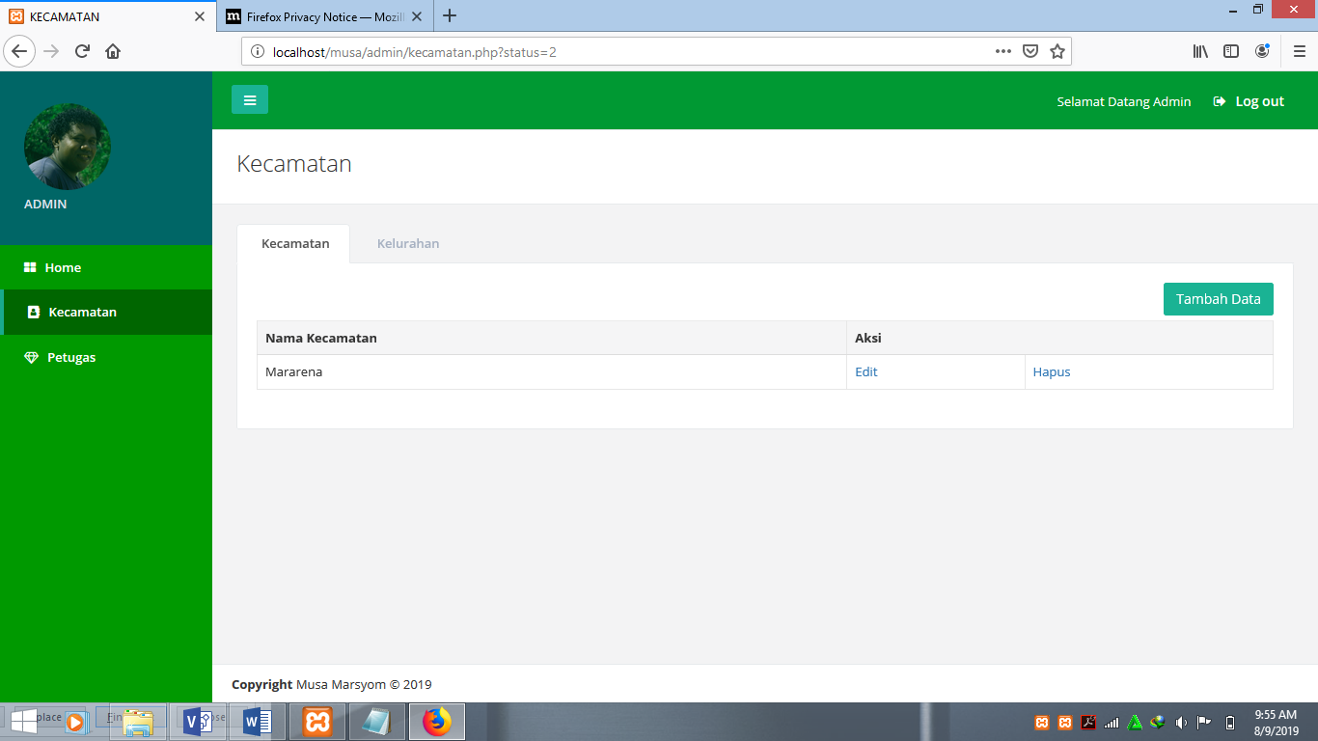

Gambar 4.19 Tampilan Halaman Admin Bagian Kecamatan

* + 1. Tampilan Halaman Admin Bagian Petugas

Halaman admin bagian petugas inimerupakan halaman yang digunakan untuk merubah, melihat dan menghapus data petugas. Tampilan halaman petugas dapat di lihat pada gambar 4.20

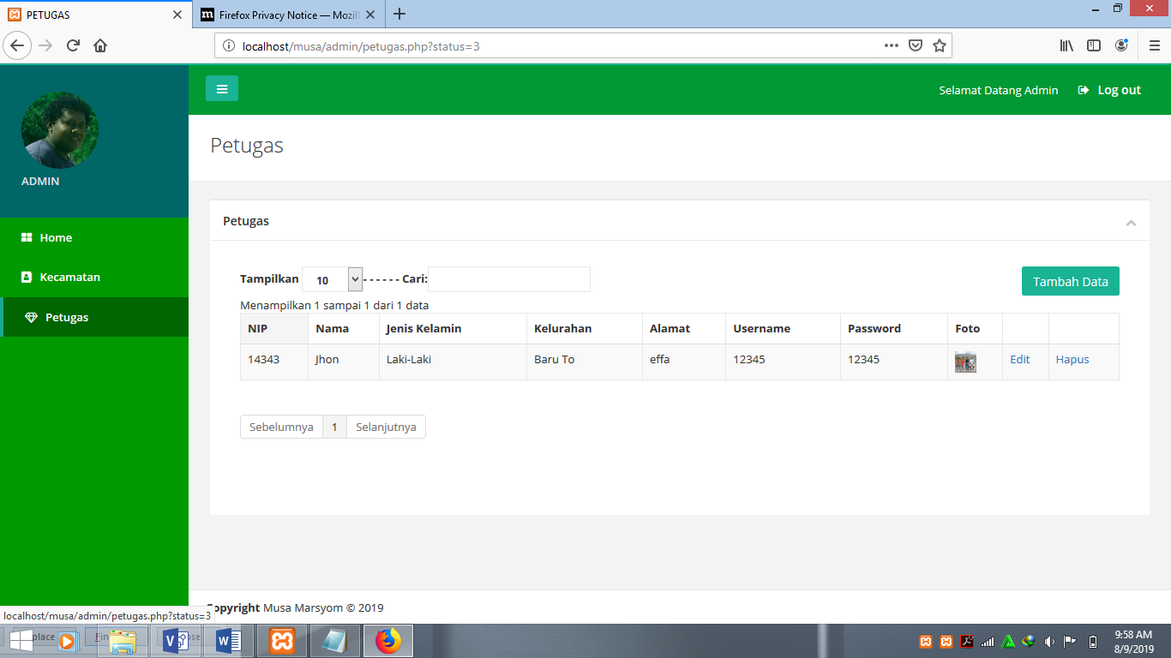

Gambar 4.20 Tampilan Halaman Admin Bagian Petugas

* + 1. Tampilan Halaman Petugas Bagian Jenis Tanaman

Halaman bagian jenis tanaman ini merupakan halaman yang digunakan untuk elihat dan menghapus data jenis tanaman. Tampilan halaman jenis tanaman dapat di lihat pada gambar 4.21

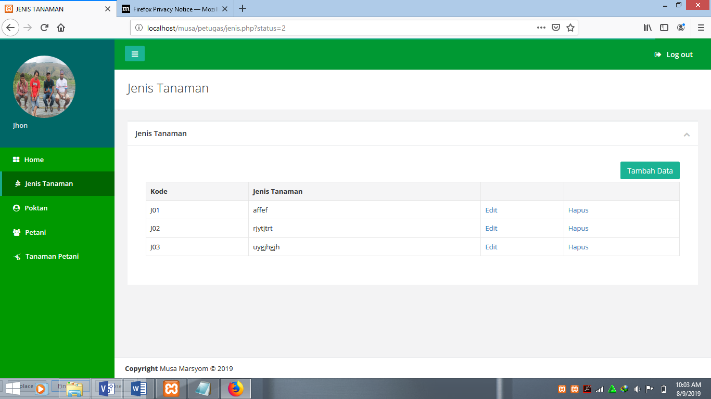

Gambar 4.21 Tampilan Halaman Petugas Jenis Tanaman

* + 1. Tampilan Halaman Petugas Bagian Poktan

Halaman poktan ini merupakan halaman yang digunakan untuk merubah, melihat dan menghapus data poktan. Tampilan halaman poktan dapat di lihat pada gambar 4.22

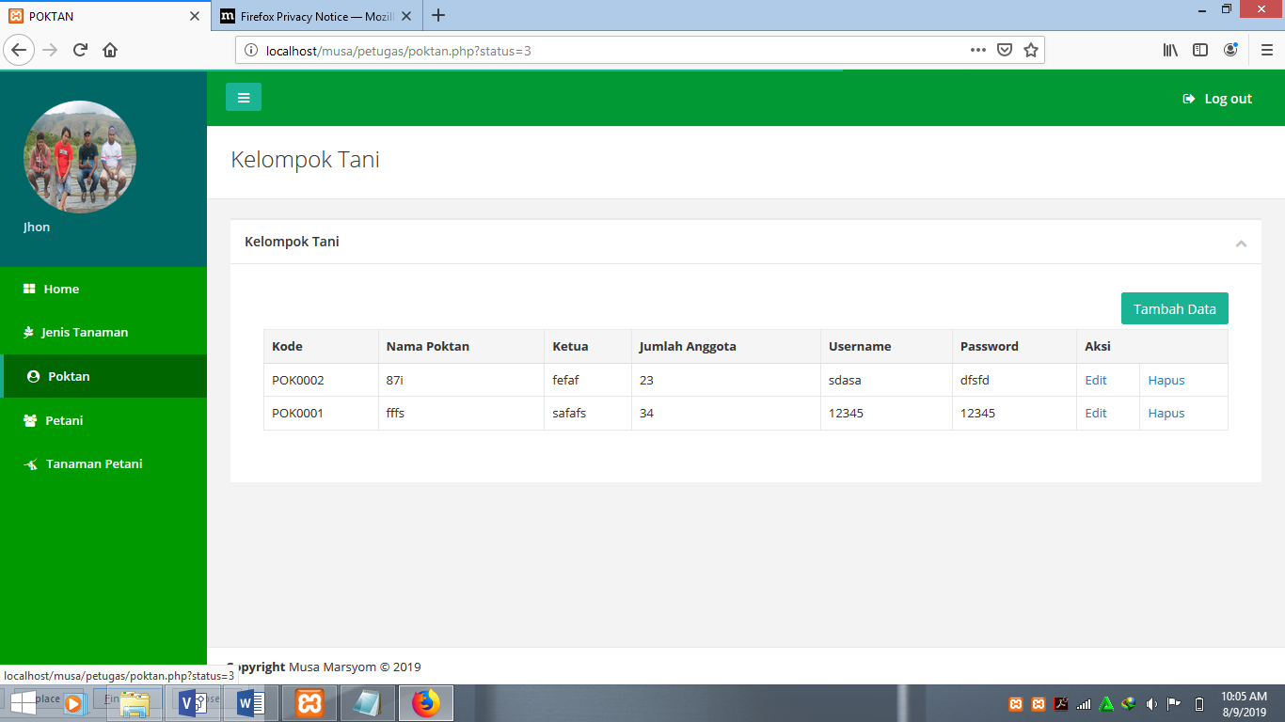

Gambar 4.22 Tampilan Halaman Petugas Bagian Poktan

* + 1. Tampilan Halaman Petugas Bagian Petani

Halaman bagian petani ini merupakan halaman yang digunkan untuk merubah, melihat dan menghapus data petani. Tampilan halaman petugas bagian petani dapat di lihat pada gambar 4.23

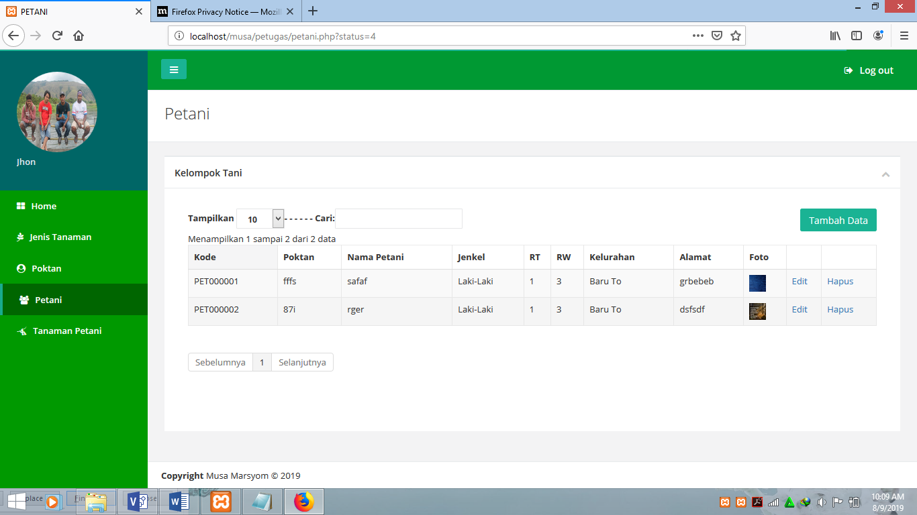

Gambar 4.23 Tampilan Halaman Petugas Bagian Petani

* + 1. Tampilan Halaman Petugas Bagian Tanaman Petani

Halaman petugas bagian tanaman petani terbuka setelah petugas melakukan login. Halaman *home* petugas merupakan halaman yang memberikan informasi mengenai jumlah laporan realisasi, jumlah rekomendasi dan jumlah rekomendasi dari petugas. Tampilan halaman petugas bagian tanaman petani dapat di lihat pada gambar 4.24

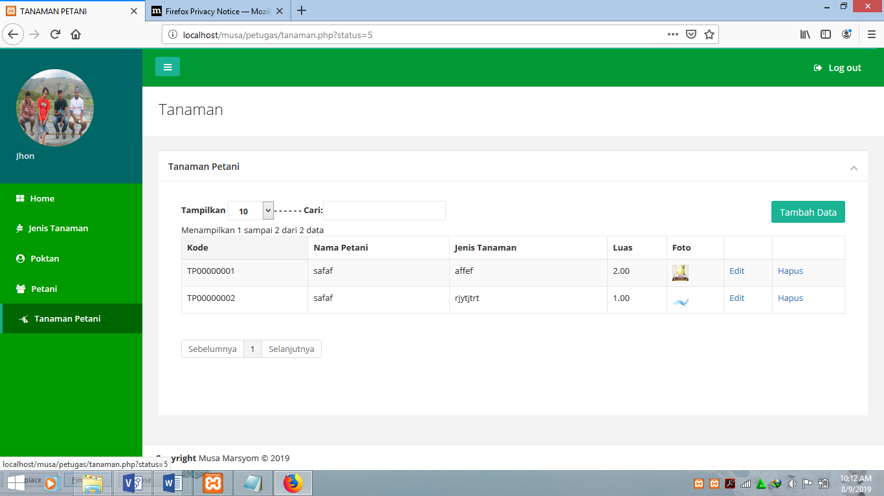

Gambar 4.24 Tampilan Halaman Petugas Bagian Tanaman

* + - 1. **Pengujian Black Box**

|  |  |  |  |
| --- | --- | --- | --- |
| **Item Uji** | **Skenario Uji** | **Hasil Yang Dirapkan** | **Hasil Uji** |
| Login Admin | Admin memasukan *username* dan *password* yang benar (*username:admin,password*: admin) | Tampilan halaman menu utama admin | Sesuai |
| Tambah Data Poktan | Mengisi data poktan pada *form*, kemudian memiliih tombol simpan | Data tersimpan kedalam *database* | Sesuai |
| Tambah Data Kecamatan | Mengisi data kecamatan pada *form*, kemudian memilih tombol simpan | Data tersimpan kedalam *database* dan ditampilkan pada tabel kecamatan | Sesuai |
| Tambah Data JenisTanaman | Mengisi data tanaman pada *form*, kemudian memilih tombol simpan | Data tersimpan kedalam *database* dan ditampilkan pada tabel kecamatan | Sesuai |
| Tambah Data Petugas | Mengisi data petugas pada f*orm* kemudian memilih tombol simpan | Data tersimpan kedalam *data base* dan ditampilkan pada tabel petugas | Sesuai |
| Tambah Data Petani | Mengisi data petani pada *form*, kemudian memilih tombol simpan | Data tersimpan kedalam *database* dan ditampilkan pada tabel petani | Selesai |
| Tambah Data Kecamamatan | Data kecamatan pada *form*, kemudian memilih tombol simpan | Data tersimpan kedalam data base dan ditampilkan pada tabel kecamatan | selesai |

**BAB V**

**PENUTUPAN**

* + - 1. **Kesimpulan**

Kesimpulan dari penelitian skripsi yang berjudul: “Sistem Informasi Berbasis Web Pada Badan Penyuluhan Pertanian Dan Ketahanan Pangan (BP3K) Kabupaten Sarmi” adalah sebagai berikut:

Dengan adanya Sistem Informasi Berbasis Web Pada Badan Penyuluhan Pertanian Dan Ketahanan Pangan (BP3K) Kabupaten Sarmi ini dapat memberikan kemudahan dalam mengelolah seluruh kegiatan yang ada di setiap kampung.

Dengan adanya sistem ini dapat memudahkan dalam memonitoring kegiatan yang dilakukan oleh setiap kampung karena semua data terdapat pada sistem. Jadi dengan melihat data-data dapat dipantau dengan jelas dan tepat kegiatan yang dilakukan apakah sudah tepat dan sesuai dengan laporan realisasi dana kampung

* + - 1. **Saran**

Dalam pembuatan Sistem Informasi Berbasis Web Pada Badan Penyuluhan Pertanian Dan Ketahanan Pangan (BP3K) Kabupaten Sarmi ini masih terdapat beberapa kekurangan. Adapun saran agar sistem ini bisa berfungsi dengan lebih optimal dan lebih menarik yaitu:

1. Diharapkan adanya pengembangan selanjutnya yang dilakukan terhadap sistem ini agar lebih sempurna.
2. Pembuatan Sistem Informasi Berbasis Web Pada Badan Penyuluhan Pertanian Dan Ketahanan Pangan (BP3K) Kabupaten Sarmi ini diharapkan dapat dikembangkan tidak hanya sebatas pengiriman saja tetapi dikembangkan untuk cakupan lebih luas.

**DAFTAR PUSTAKA**

[1] Fadhli, Muhammad, 2011, *Skripsi,* Perancagan Sistem Informasi Berbasis Web Pada Dinas Pertanian Kota Padang Sidimpuan Sumatera Utara.

[2] Setiawan, Andi , 2011, *Skripsi*, Rancang Bangun Sistem Informasi Kelapa Sawit Berbasis Web.

[3] Sophan, 2015, *Sistem Informasi Kelompok Tani Kecamatan Danau Kerinci Pada Kantor Unit Pelaksana Teknis Dinas (UPTD) Kecamatan Danau Kerinci*

[4] Jogianto, 2005, *Analisis dan Desain Sistem Informasi*

[5] Kristanto, 2004, *Konsep dan Perancangan Database*, Andi Offset, Yogyakarta.

[6] Ladjamudin, A, 2005, *Analisis dan Desain Sistem Informasi,* Graha Ilmu, Yogyakarta.

[7] Junaedi, 2005, MySQL adalah salah satu jenis database server Junaedi,

[8] Fajar, 2005. *Panduan Lengkap Pemrograman PHP untuk Membuat WEB Dinamis*., Anindya, Yogyakarta:

[9] Ozan. (2012). *“Sistem Development Life Cycle (SDLC). “http://melengo. wordpress.com/2012/10/18/sistem-development-life-cycle-sdlc/* Diakses tanggal 30 Juli 2017

[10] Darma, Bina. (2011) *“Macam-macam Metodologi Pengembangan Sistem”* <http://blog.binadarma.ac.id/usman/2011/02/27/macam-macam-metode-pengembangan-sistem.html> Diakses tanggal 30 Maret 2013

[11] Maylad, Aviv. (2011). “Metodologi Pengembangan Sistem” [*http://jejakjari007.blogspot.com/2011/04/metodologi-pengembangan-sistem. html*](http://jejakjari007.blogspot.com/2011/04/metodologi-pengembangan-sistem.%20html). Diakses tanggal 30 Juli 2017

[12] *Pengertian Data Flow Diagram menurut Jogiyanto H.M http://infodan pengertian.blogspot.co.id/2015/04/pengertian-data-flow- diagram-dfd.html*

[13] Sutanta, 2011, [*http://www.hendrisetiawan.com/2016/04/pengertian-entity-relationship-diagram.html*](http://www.hendrisetiawan.com/2016/04/pengertian-entity-relationship-diagram.html)

[14] Sibero, Alexander F.K, 2011, dikutip dalam (Utomo & Bakara, 2013) Adobe Dreamwaver CS3

[15] Jogiyanto, 2005 Basis data (database)

[16]”[*http://p4w-ipb.com/services/studi-pola-pengembangan-sosial-ekonomi-petani-di-kutai-barat*](http://p4w-ipb.com/services/studi-pola-pengembangan-sosial-ekonomi-petani-di-kutai-barat)*“*[*http://ow.ly/KNICZ*](http://ow.ly/KNICZ)[*http://teddyginting.blogspot.co.id/ 2013/02/ pengertian-sistem-menurut-para-ahli.html*](http://teddyginting.blogspot.co.id/%202013/02/%20pengertian-sistem-menurut-para-ahli.html)

1. Jogiyanto (2005:2) “*Buku Analisis dan Desain Sistem Informasi*”.
2. Yuhefizar Web
3. Engkus Kusnadi November 20, 2013 Hypertext Markup Languege
4. Junaidi (2005:151) MySql
5. Jogiyanto H.M “ *Pengertian Data Flow* Diagram”
6. Jogiyanto, 1989 “*Teminator/Entitas Luar(Exeternal Entiy)”*
7. Sutanta (2011:91) “*Entity Relationship Diagram(ERD)”*
8. Alexander F. K. Sibero, 2011, Dikutip Dalam (Utomo & Bakara, 2013) Adobe Dreamweaver CS3